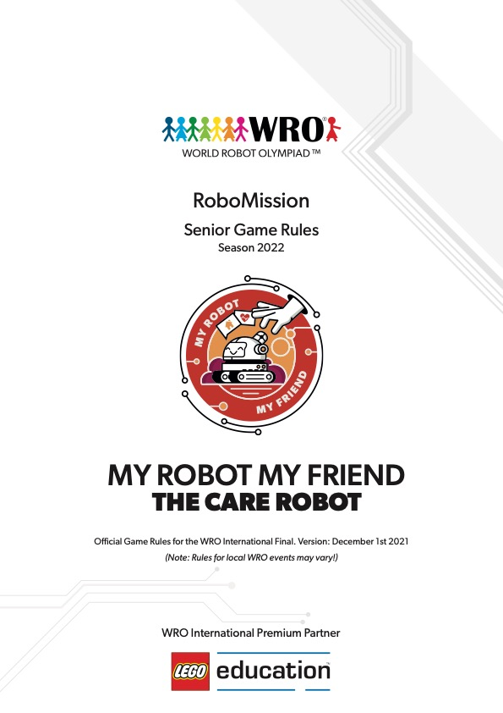
Obsah

PRVÁ ČASŤ – POPIS HRY 2
1. Úvod 2
2. Hracie pole 3
3. Hracie objekty, ich umiestnenie, losovanie 4
4. Robotické misie 8
4.1 Pranie prádla 8
4.2 Informácia: Označovacie bloky 8
4.3 Prinesenie vody do miestností 8
4.4 Hranie hry 9
4.5 Parkovanie robota 9
4.6 Získanie bonusových bodov 9
5. Bodovanie 10
6. Miestne, regionálne a medzinárodné podujatia 16
DRUHÁ ČASŤ – MONTÁŽ HRACÍCH OBJEKTOV 17

PRVÁ ČASŤ – POPIS HRY
- Úvod

V každodennom živote existuje množstvo činností v ktorých nás môžu roboty podporiť alebo ju zdokonaliť. Roboty nás vedia kreatívnym spôsobom previesť múzeom alebo nám môžu pomôcť pri vykonávaní únavných či namáhavých úloh.

Na seniorskom ihrisku preberá robot úlohu ošetrovateľského a transportného robota v nemocnici. Má odviezť prádlo do vlastnej práčovne nemocnice, priniesť vodu do rôznych miestností a hrať sa s pacientmi. Robot musí zároveň venovať pozornosť sestrám a návštevníkom, keď sa prediera chodbami nemocnice.

- Hracie pole
Nasledujúci obrázok zobrazuje hracie pole s rôznymi oblasťami.

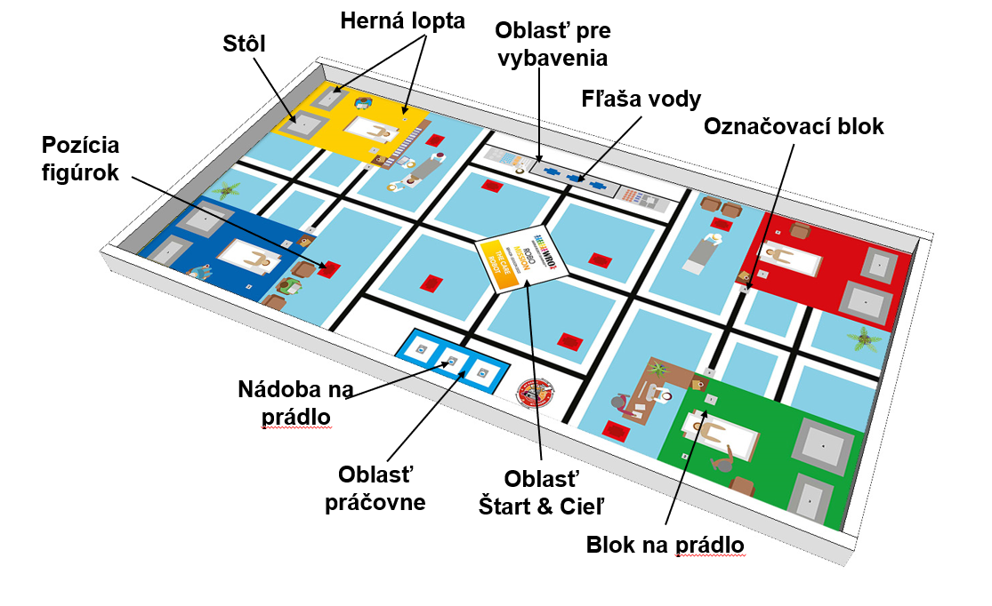

Niektoré oblasti sú označené číslami na ich identifikáciu. Pozrite sa na hraciu podložku, aby ste pochopili, na ktoré oblasti sa odkazuje. Pre každú miestnosť je päť oblastí označených nasledujúcimi číslami:
- 1: Poloha bloku prádla
- 2: Pozícia hernej lopty
- 3: Poloha hernej siete
- 4: Poloha stola
- 5: Poloha označovacieho bloku
Ak je stôl väčší ako hracia podložka, vycentrujte podložku na všetky strany vo vnútri stola.
Viac informácií o špecifikácii stola a hracích podložkách nájdete vo všeobecných pravidlách kategórie RoboMission WRO, kapitola 6. Súbor podložky na tlač a PDF s presnými rozmermi sú dostupné na www.wro-association.org.

- Hracie objekty, ich umiestnenie, losovanie

Bloky prádla a nádoby na prádlo

K dispozícii sú 3 bloky prádla (jeden čierny, jeden červený, jeden žltý) a 3 nádoby na prádlo (jeden čierny, jeden červený, jeden žltý). Tieto objekty budú umiestnené nasledovne:

- 3 bloky prádla budú v každom kole náhodne umiestnené na 4 miestach označené „1“ v rôznych miestnostiach.
- 3 nádoby na prádlo budú v každom kole náhodne umiestnené na sivých štvorcoch v oblasti práčovne.

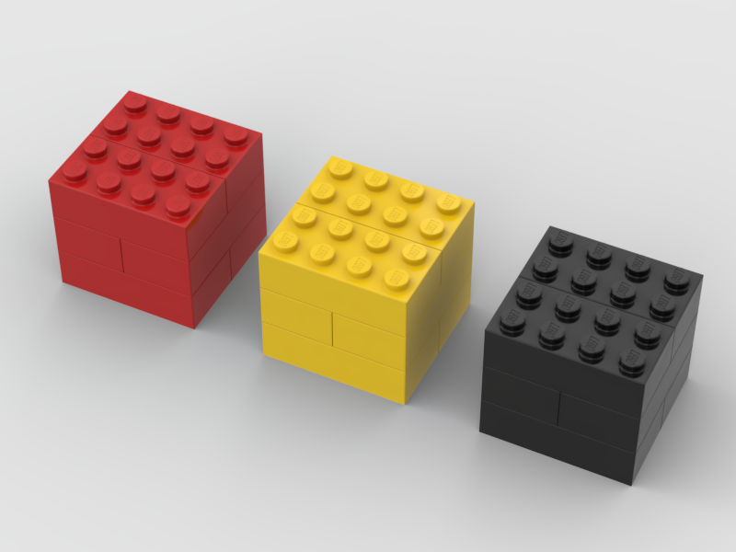  Bloky prádla | 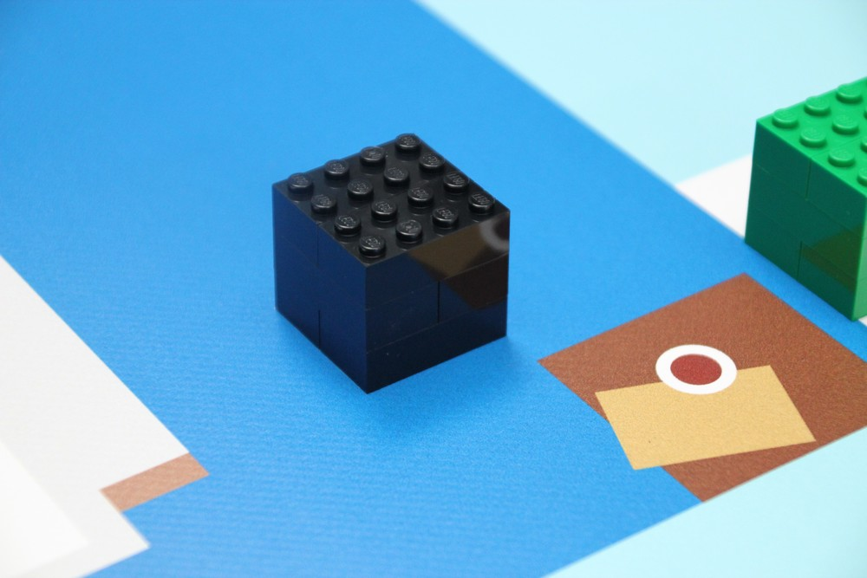  Čierny blok prádla v modrej miestnosti
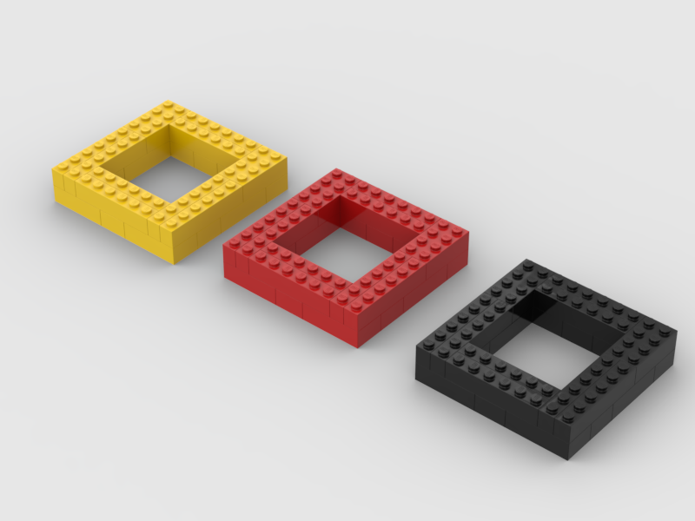  Nádoba na prádlo | 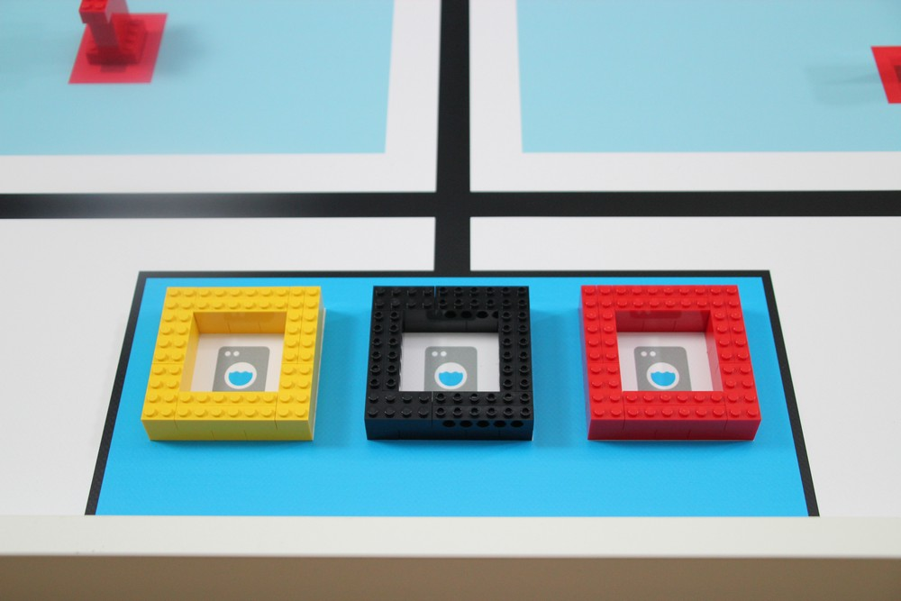  Možná konfigurácia pre umiestnenie nádob na prádlo

Označovacie bloky
Na poli sú 4 označovacie bloky (dve biele, dve zelené). Označovacie bloky sú náhodne umiestnené v každom kole pred miestnosťou v oblastiach označených „5“. Označovacie bloky sa používajú na určenie v ktorých miestnostiach je potrebné vyriešiť úlohy (pozri popis hry).
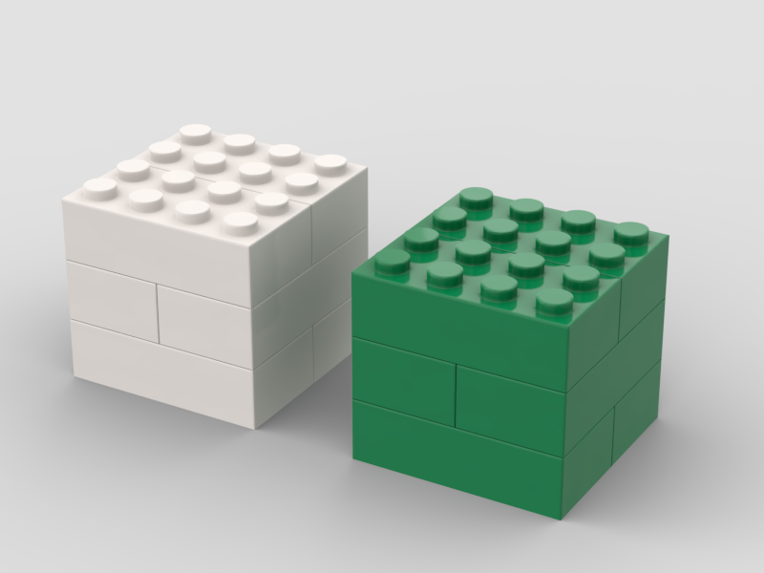  Označovacie bloky | 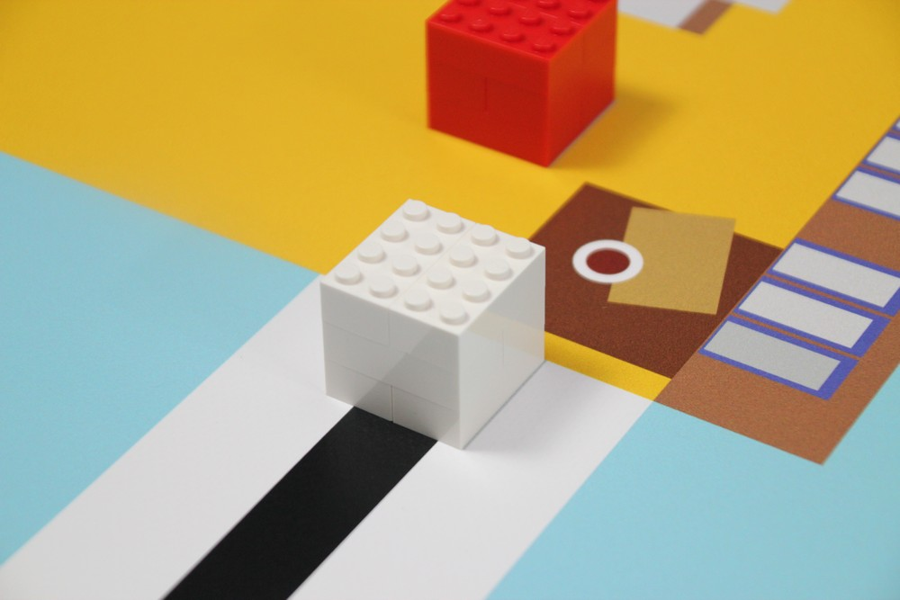  Označovacie bloky pred žltou miestnosťou

Herná lopta & herná sieť

Existujú dva predmety, ktoré sa používajú na hranie hry. Herná lopta a sieť. Herná sieť je dostupná v červenej, žltej, modrej a zelenej farbe a je umiestnená v miestnosti zodpovedajúcej farby. Sú tam dve modré a dve červené lopty, červené lopty sú umiestnené v žltej a zelenej miestnosti, modré lopty sú umiestnené v modrej a červenej miestnosti. Každá loptička je umiestnená na 2x2 LEGO kocke v oblasti označenej „2“ v každej miestnosti, herná sieť je umiestnená na ploche označenej „3“ v každej miestnosti zodpovedajúcej farby.

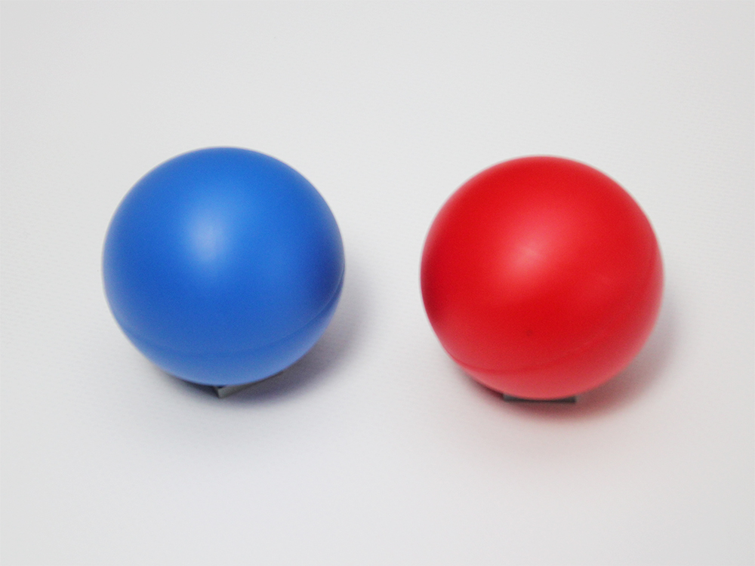  Lopty | 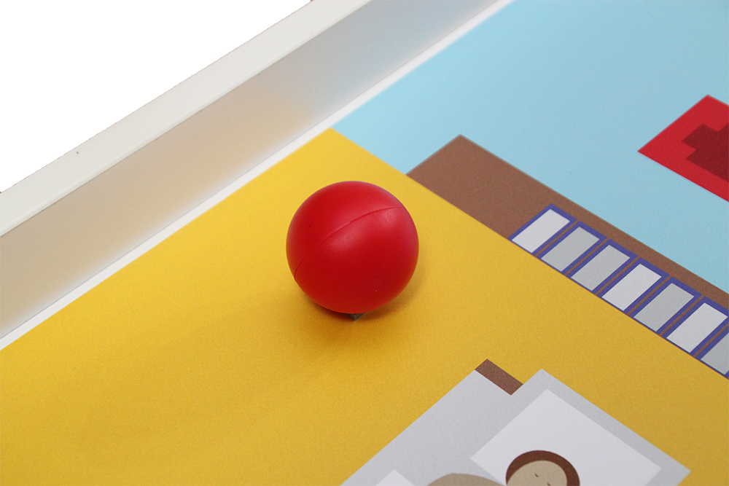  Lopta v žltej miestnosti
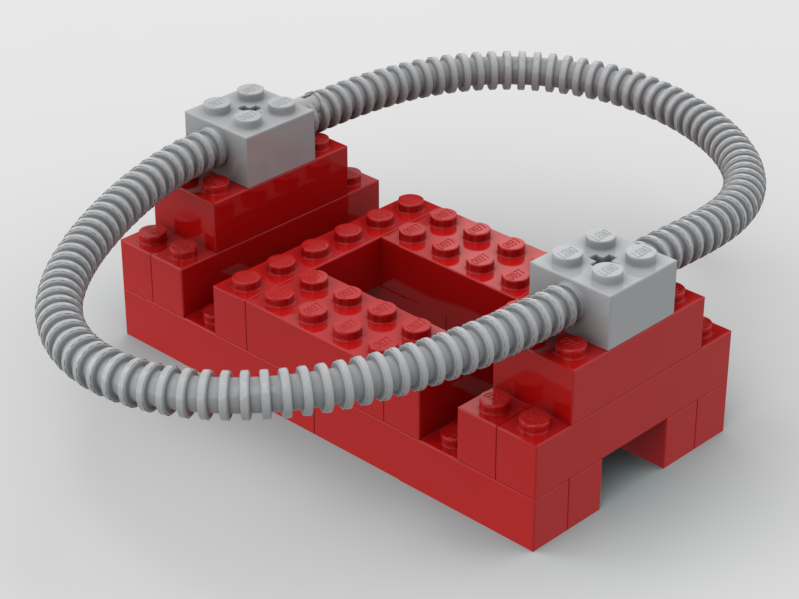  Herná site | 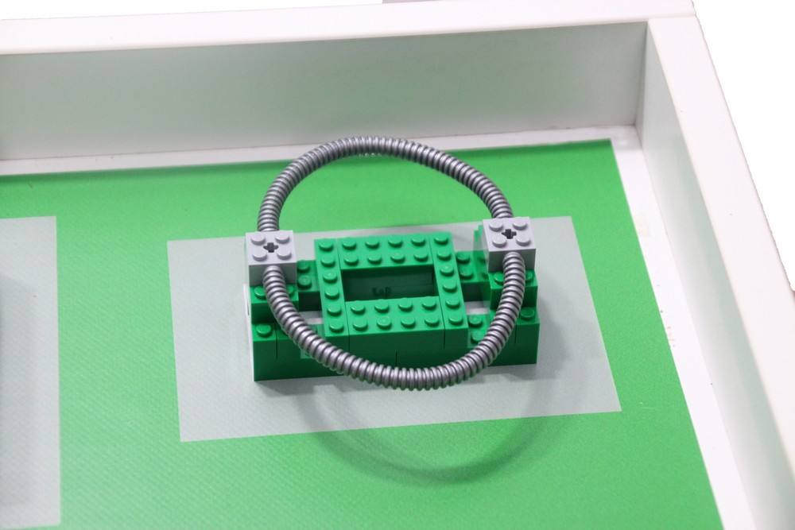  Herná sieť v zelenej miestnosti
Berte do úvahy, že herné lopty, siete a stoly musia byť umiestnené vo všetkých izbách v každom kole, aj keď nie všetky predmety sú použité vo všetkých kolách.
Upozorňujeme, že lopty, siete a stoly musia byť umiestnené vo všetkých izbách
v každom kole, aj keď nie všetky predmety sú použité vo všetkých kolách.

Stôl & Voda

Na poli sú 4 stoly (jeden červený, jeden modrý, jeden zelený, jeden žltý). Každý stôl je umiestnený v miestnosti zodpovedajúcej farby v oblasti označenej „4“.

Okrem toho sú na poli 3 fľaše vody. Fľaše vody sú umiestnené na určených miestach v oblasti pre vybavenia.

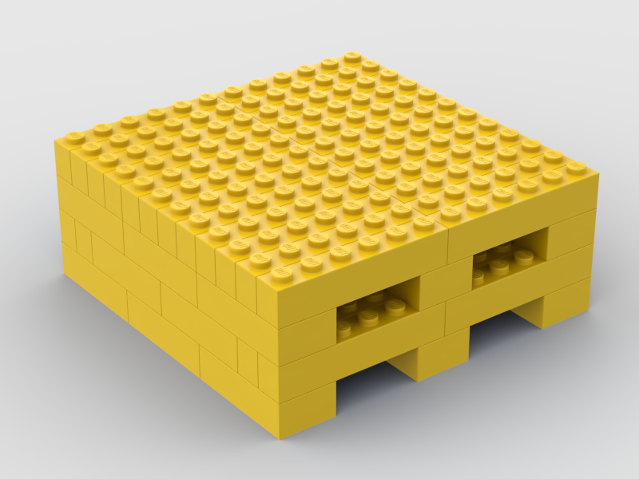  Stôl | 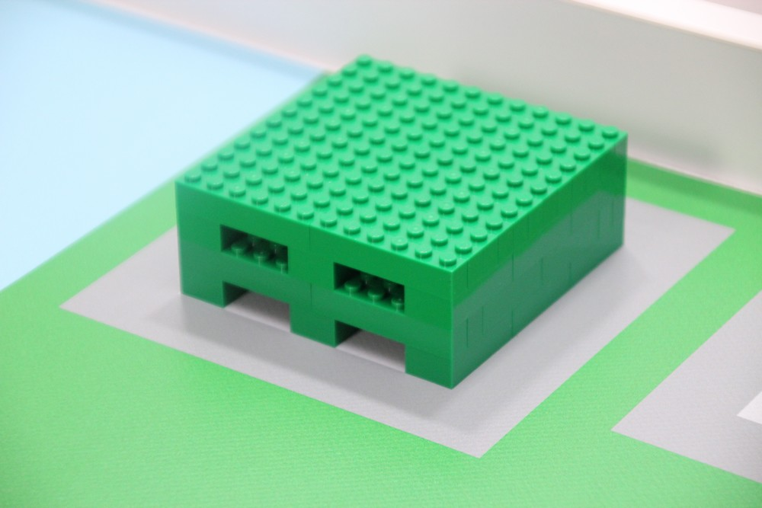  Zelený stôl v zelenej miestnosti
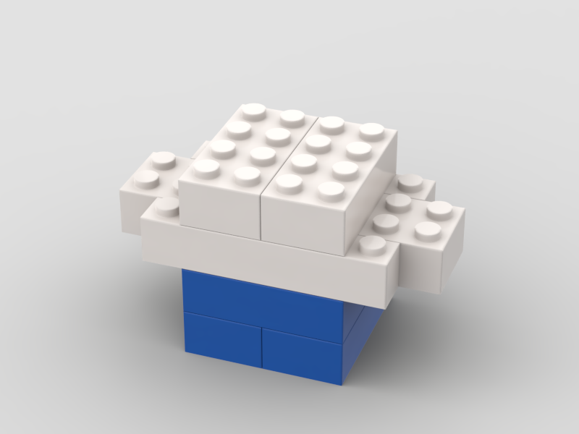  Fľaša vody | 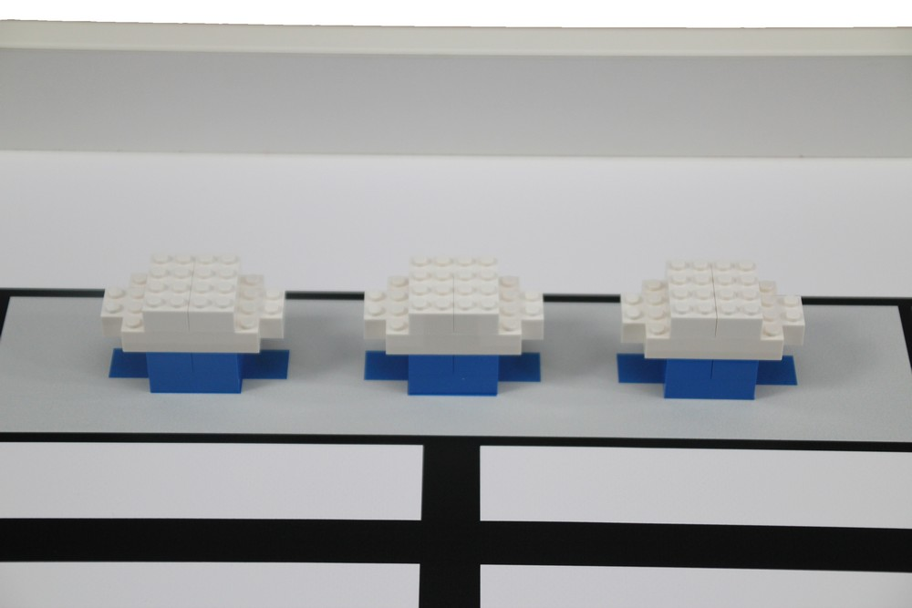  Prvky s vodou/fľaše sú umiestnené v oblasti pre zariadenia, každý prvok s vodou je orientovaný podľa tvaru na poli

Figúrky

Na poli máme 6 ľudí (symbolizovaných ako šesť figúrok v žltej, zelenej, červenej, modrej, bielej a čiernej farbe). 6 ľudí je náhodne umiestnených v každom kole na 8 dostupných červených políčkach.

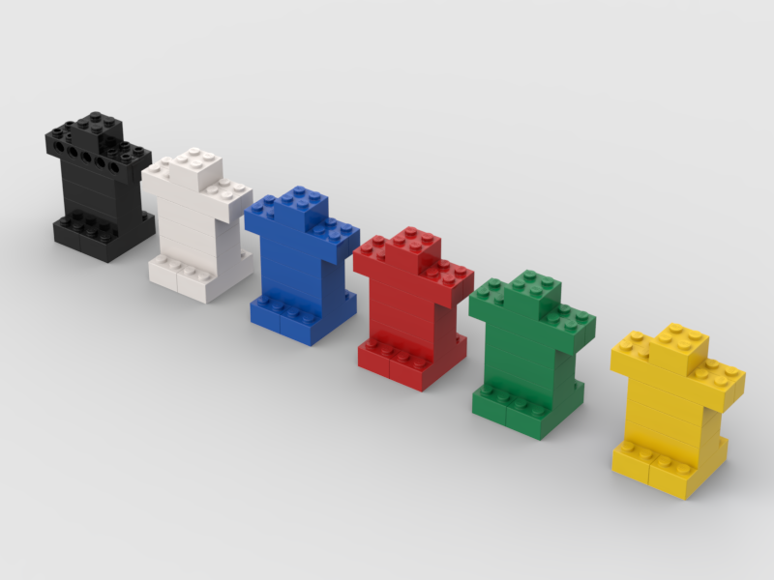  Figúrky | 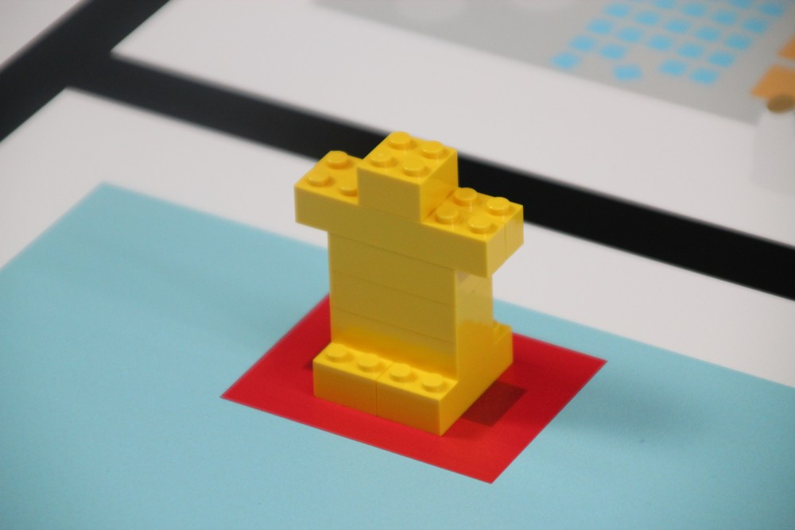  Žltá figúrka na poli, každá figúrka je orientovaná podľa tvaru na poli.

Zhrnutie losovania

Nasledujúce herné predmety sú v každom kole náhodne umiestnené na hracom poli:
- Bloky prádla v oblasti označenej „1“.
- Nádoba na prádlo na troch štvorcoch v oblasti práčovne.
- Označovacie bloky na ploche označenej „5“.
- Figúrky na 8 rôznych červených štvorcoch.

Všetky ostatné predmety (voda, stôl, herná sieť a loptička) sú tiež umiestnené na hracom poli v každom kole, ale nie náhodne.

- Robotické misie
Pre lepšie pochopenie budú misie vysvetlené vo viacerých častiach.
Tím sa môže rozhodnúť v akom poradí bude misie plniť.

  - Pranie prádla
Jednou z úloh servisného robota je pomáhať ľuďom prepravovať materiály. V nemocnici môžu roboty pomôcť prepraviť prádlo z každej miestnosti do centrálnej práčovne. To je úloha robota na ihrisku. Robot by mal pozbierať 3 bloky prádla z rôznych miestností a priniesť ich do práčovne. Maximálny počet bodov je udelený, ak sú bloky prádla umiestnené v nádobe na prádlo zodpovedajúcej farby (napr. červený blok prádla v nádobe na červené prádlo).
Nádoby na prádlo nemusia zostať na svojich štartovacích plochách (to znamená: robot ich môže trochu posunúť, aby umiestnil bloky prádla do nádob). Je však dôležité, aby nádoby na prádlo boli na konci úplne vo vnútri priestoru na práčovne.

  - Informácia: Označovacie bloky
Pri nasledujúcich dvoch úlohách je dôležité zvážiť umiestnenie označovacích blokov na začiatku kola pred každou miestnosťou (po naskenovaní môže ich robot presunúť). Poloha označovacích blokov určuje nasledujúce situácie:
- Biely blok pred miestnosťou: V tejto miestnosti by mala byť na stôl položená fľaša vody. Upozorňujeme, že trestné body sa udeľujú, ak robot prinesie vodu do nesprávnej miestnosti.
- Zelený blok pred miestnosťou: V tejto miestnosti robot by sa mal hrať s pacientom tejto miestnosti. Body sa udeľujú iba vtedy, ak robot hrá hru v správnej miestnosti.

  - Prinesenie vody do miestností
V nemocnici je dôležité, aby mal každý pacient v každej izbe dostatok vody na pitie. Preto je jednou z úloh obslužného robota priniesť vodu do rôznych miestností každý deň. Robot by si ale mal dávať pozor a doniesť len vodu do tých miestností, ktoré potrebujú čerstvú vodu.
Robot by mal zobrať fľaše vody z oblasti pre vybavenia a priniesť ich do správnych miestností (miestnosti označené vpredu bielym blokom). Body sa udeľujú ak je fľaša vody v správnej miestnosti, maximálny počet bodov sa udeľuje ak fľaša stojí správne na stole. Počíta sa maximálne jedna fľaša vody na izbu, v priestore pre vybavenia je jedna náhradná fľaša.
Upozorňujeme, že na poli sú 3 fľaše vody, robot potrebuje len 2 fľaše. Tretia fľaša je len náhradný diel.

  - Hranie hry
Ďalšou úlohou obslužného robota by mohla byť hra s ľuďmi, ktorí sú v nemocnici. Ale samozrejme, nie je dosť robotov na to, aby sme každý deň hrali hru s každým. Preto by mal robot hrať hru iba v miestnostiach, ktoré sú označené zeleným označovacím blokom.
Ak chcete hrať hru v správnej miestnosti (pred miestnosťou je umiestnený zelený označovací blok), robot by mal zdvihnúť loptu do hernej siete. (Nezáleží na tom, akej farby je lopta.) Plné body sú udelené, ak sa lopta dotkne iba hernej siete a nedotkne sa hracieho poľa.
  - Parkovanie robota
Na konci úlohy by sa mal robot vrátiť do oblasti Štart & Cieľ. Misia je úspešne dokončená, keď sa robot vráti do oblasti Štart & Cieľ, zastaví sa a podvozok robota je úplne (pohľad zhora) v oblasti Štart & Cieľ (káble môžu byť mimo oblasti Štart & Cieľ).
  - Získanie bonusových bodov
Počas jazdy v nemocnici je dôležité, aby robot venoval pozornosť všetkému čo sa nachádza v jeho okolí: dverám, schodom, rohom a samozrejme nám ľuďom. Preto by sa mal robot vyhnúť figúrkam na hracom poli.
Bonusové body budú udelené ak sa nepohnú a nepoškodia figúrky ľudí na hracom poli. Okrem toho budú udelené bonusové body ak sa nepohnú a nepoškodia herné siete a stoly v miestnostiach.

- Bodovanie
Definície k bodovaniu
„Úplne“ znamená, že sa hrací objekt dotýka iba príslušnej oblasti (okrem čiernych čiar).

Úloha | Jeden | Spolu
Pranie prádla
Blok prádla je úplne v oblasti práčovne, ale nie v nádobe alebo na vrchu nádoby na prádlo | 6 | 18
Blok prádla je vo vnútri nádoby na prádlo nezodpovedajúcej farby a nádoba na prádlo je úplne vo vnútri oblasti práčovne | 10 | 30
Blok prádla je celkom vo vnútri nádoby na prádlo rovnakej farby a nádoba na prádlo je úplne vo vnútri oblasti práčovne | 16 | 48
Prinesenie vody do izieb (biely blok pred izbou, počíta sa max. jeden na izbu)
Fľaša vody je úplne v správnej miestnosti, ale nie na stole | 6 | 12
Vodný prvok čiastočne alebo úplne v nesprávnej miestnosti označenej označovacími blokmi | -6 | -12
Fľaša vody je na stole v správnej miestnosti, nestojí, nie je poškodený a stôl je stále v tmavosivej oblasti | 10 | 20
Fľaša vody je na stole v správnej miestnosti, stojí, nie je poškodený a stôl je stále v tmavosivej oblasti | 14 | 28
Hranie hry (zelený blok pred izbou)
Lopta vo vnútri hernej siete (počíta sa len jedna lopta na sieť) | 13 | 26
Parkovanie robota
Robot sa úplne zastaví v oblasti Štart & Cieľ  (iba ak sú pridelené aj ďalšie body, nie len bonusové) |  | 13
Získanie bonusových bodov
Za figúrku, ktorá nie je presunutá alebo poškodená | 4 | 24
Za hernú sieť, ktorá nie je posunutá alebo poškodená | 2 | 8
Za herný stôl, ktorý nie je posunutý alebo poškodený | 2 | 8
Plný počet bodov v kole |  | 155

Bodovací hárok
Názov tímu: _______________________ Čislo kola: ______
Úloha | Jeden | Všetky | # | Spolu
Pranie prádla
Blok prádla je úplne v oblasti práčovne, ale nie v nádobe alebo na vrchu nádoby na prádlo | 6 | 18
Blok prádla je vo vnútri nádoby na prádlo nezodpovedajúcej farby a nádoba na prádlo je úplne vo vnútri oblasti práčovne | 10 | 30
Blok prádla je celkom vo vnútri nádoby na prádlo rovnakej farby a nádoba na prádlo je úplne vo vnútri oblasti práčovne | 16 | 48
Prinesenie vody do izieb (biely blok pred izbou, počíta sa max. jeden na izbu)
Fľaša vody je úplne v správnej miestnosti, ale nie na stole | 6 | 12
Vodný prvok čiastočne alebo úplne v nesprávnej miestnosti označenej označovacími blokmi | -6 | -12
Fľaša vody je na stole v správnej miestnosti, nestojí, nie je poškodený a stôl je stále v tmavosivej oblasti | 10 | 20
Fľaša vody je na stole v správnej miestnosti, stojí, nie je poškodený a stôl je stále v tmavosivej oblasti | 14 | 28
Hranie hry (zelený blok pred izbou)
Lopta vo vnútri hernej siete (počíta sa len jedna lopta na sieť) | 13 | 26
Parkovanie robota
Robot sa úplne zastaví v oblasti Štart & Cieľ  (iba ak sú pridelené aj ďalšie body, nie len bonusové) |  | 13
Získanie bonusových bodov
Za figúrku, ktorá nie je presunutá alebo poškodená | 4 | 24
Za hernú sieť, ktorá nie je posunutá alebo poškodená | 2 | 8
Za herný stôl, ktorý nie je posunutý alebo poškodený | 2 | 8
Plný počet bodov za misie |  | 155
Pravidlo prekvapenia
Celkový počet bodov v kole
Čas v sekundách

Podpis tímu |  | Podpis rozhodcu

Interpretácia bodovania
Blok prádla je úplne v oblasti práčovne, ale nie v nádobe alebo na vrchu nádoby na prádlo 6 bodov za každý
Blok prádla je vo vnútri nádoby na prádlo nezodpovedajúcej farby a nádoba na prádlo je úplne vo vnútri oblasti práčovne 10 bodov za každý
Blok prádla je vo vnútri nádoby na prádlo rovnakej farby a nádoba na prádlo je úplne vo vnútri oblasti práčovne 16 bodov za každý
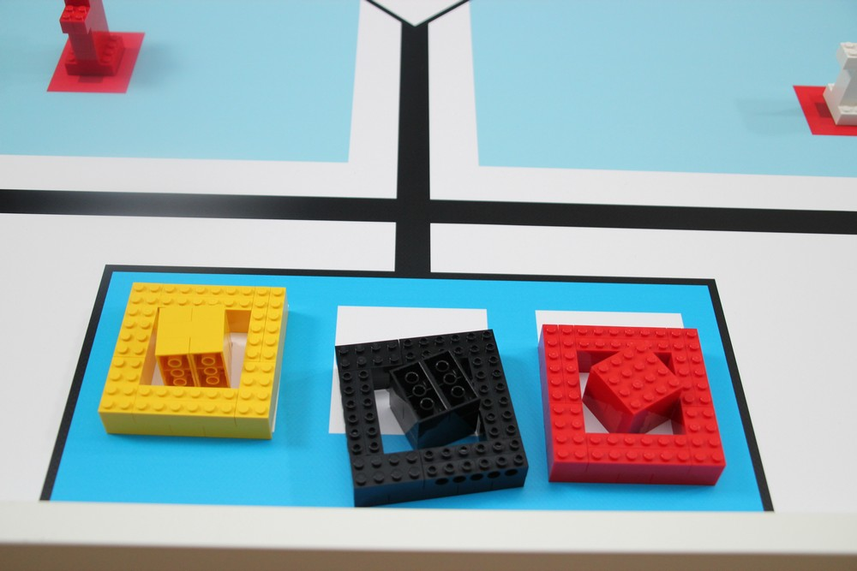  48 bodov (3x16 bodov), každý blok prádla je v správnej nádobe na prádlo, je v poriadku ak nádoba je posunutá vo vnútri oblasti práčovne. | 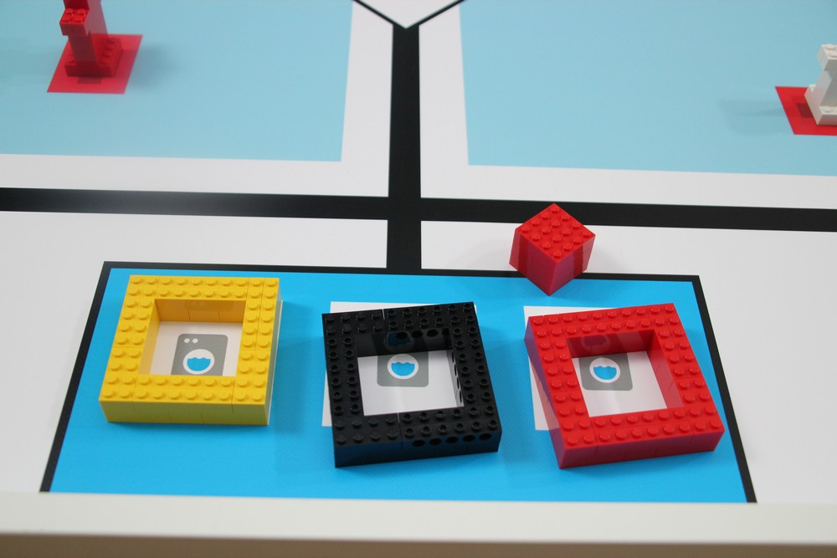  0 bodov, blok prádla nie je úplne vo vnútri oblasti práčovne. | 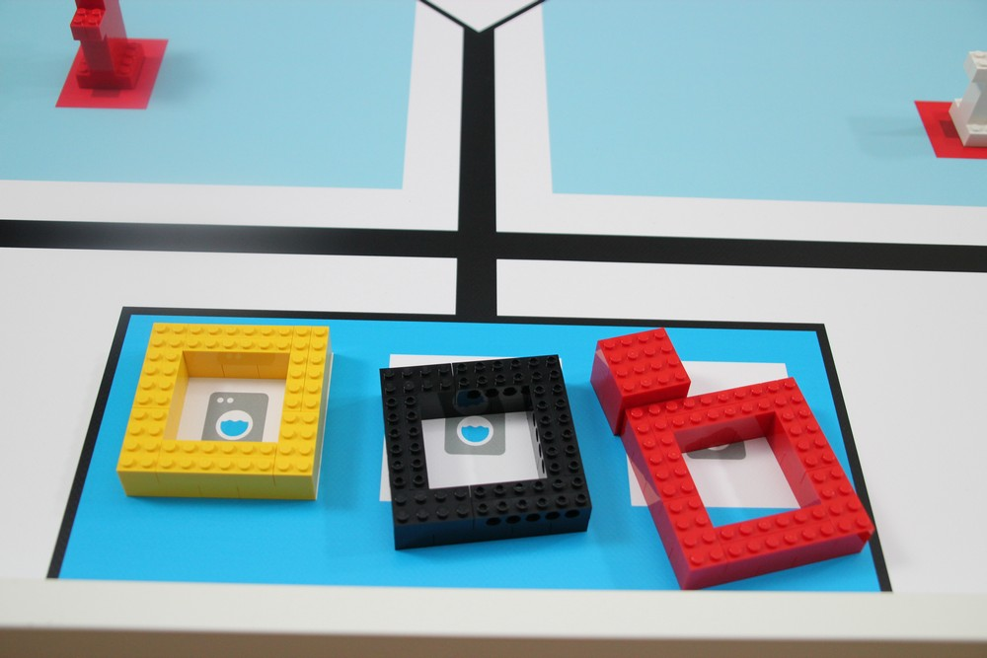  6 bodov, blok prádla je vo vnútri oblasti práčovne ale nie je v nádobe na prádlo (nie je dôležite, či je nádoba na prádlo vo vnútri alebo mimo oblasti práčovne).
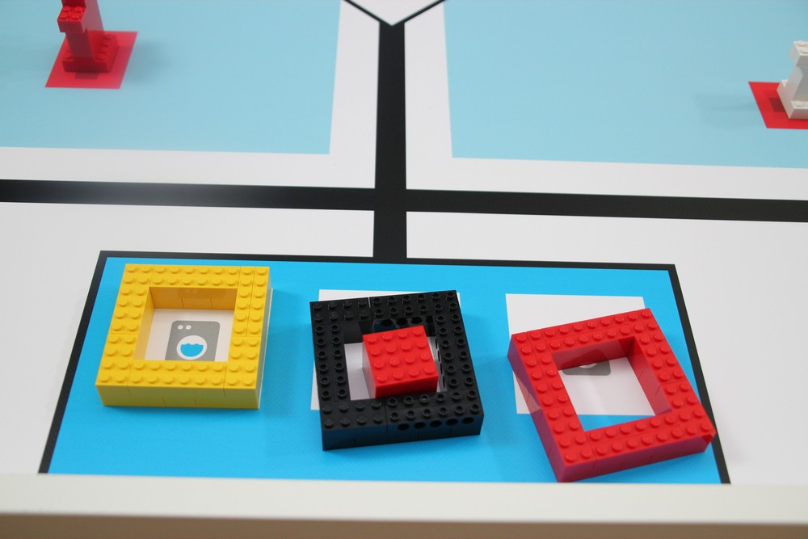  10 bodov, blok prádla je vo vnútry oblasti práčovne ale je v uložený v nádobe na prádlo s inou farbou. | 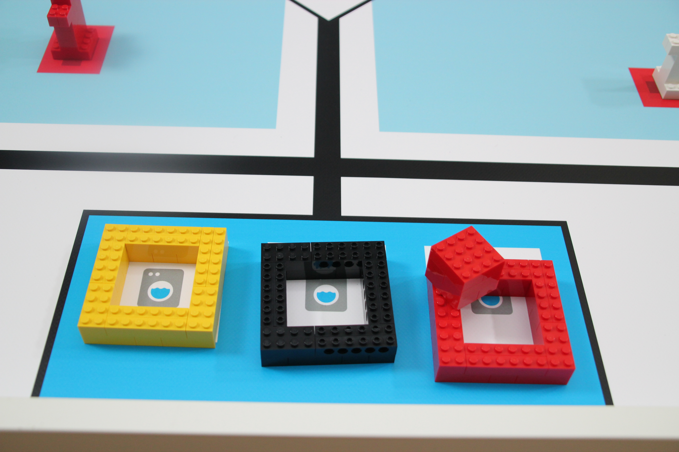  6 bodov, blok prádla je v oblasti práčovne ale nie je vo vnútry nádoby na prádlo. | 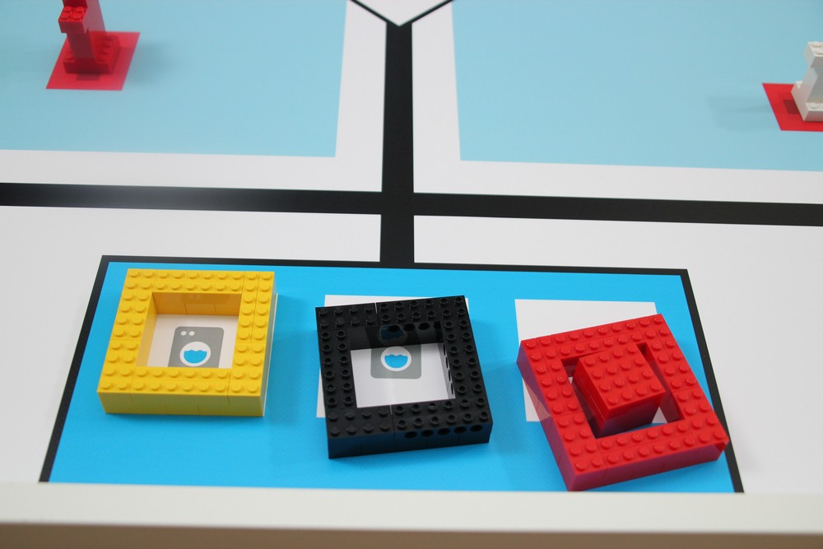  16 bodov, blok prádla je uložený v nádobe na prádlo s rovnakou farbou.
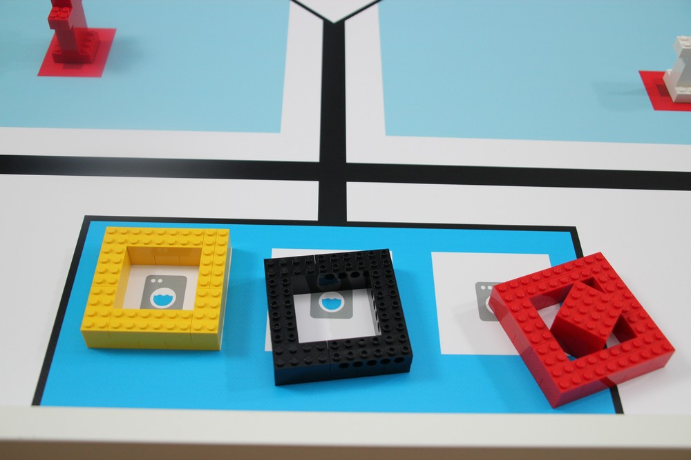  0 bodov, nádoba & blok prádla sa už nenachádzajú v oblasti práčovne. | 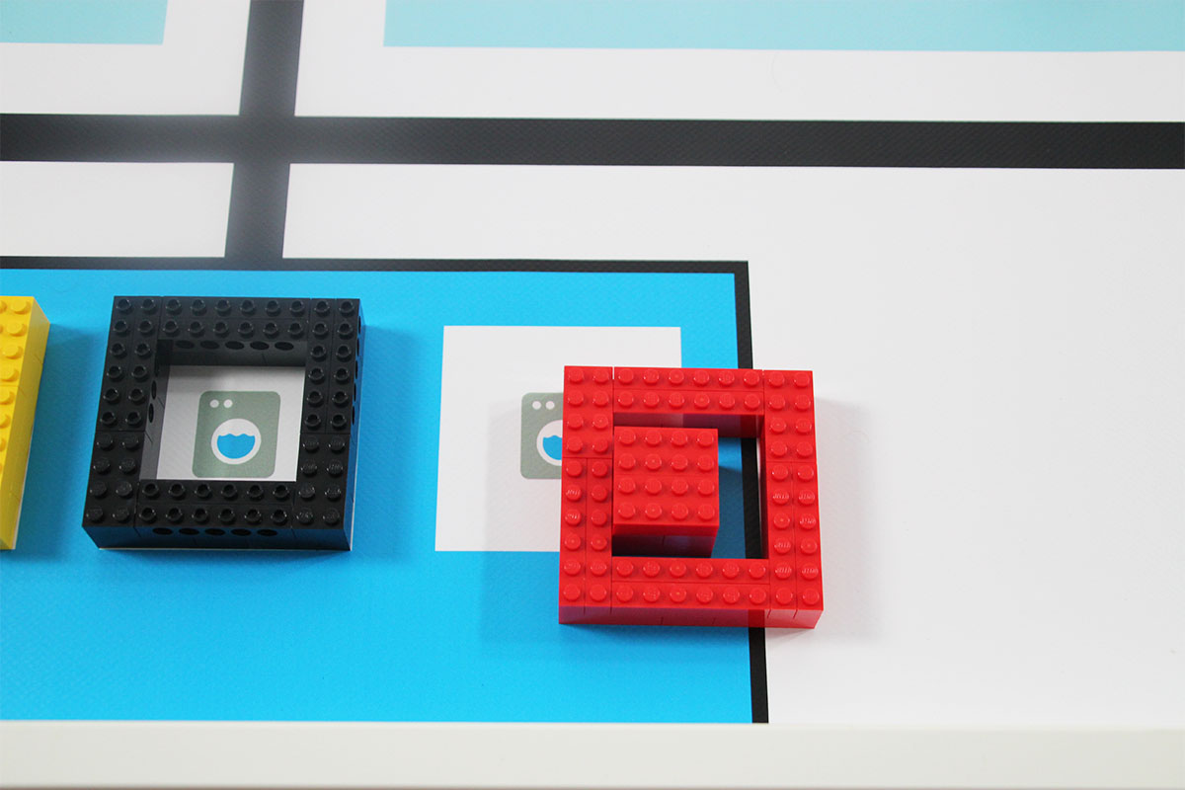  0 bodov,  aj keď je blok prádly vo vnútri oblasti práčovne, je dôležité, že nádoba na prádlo je v tejto situácii mimo oblasti.
Fľaša vody je v správnej miestnosti ale nie je na stole 6 bodov za každú
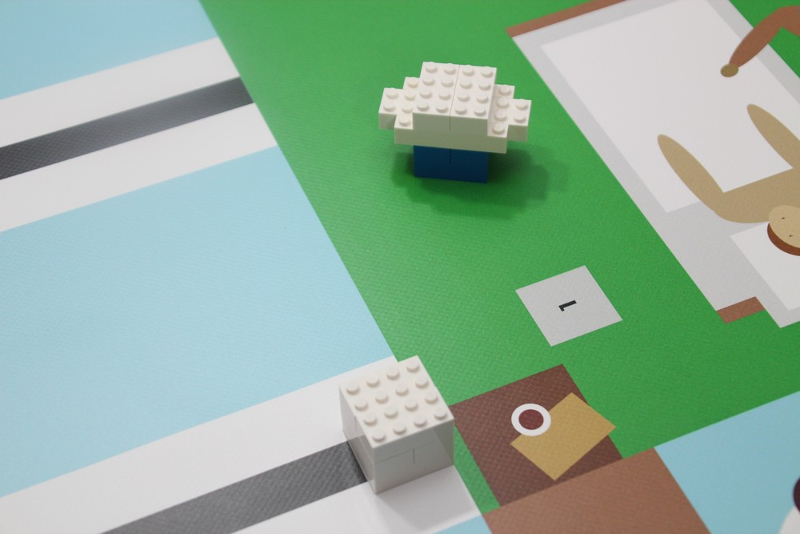  6 bodov, v miestnosti s bielym označovacím blokom. | 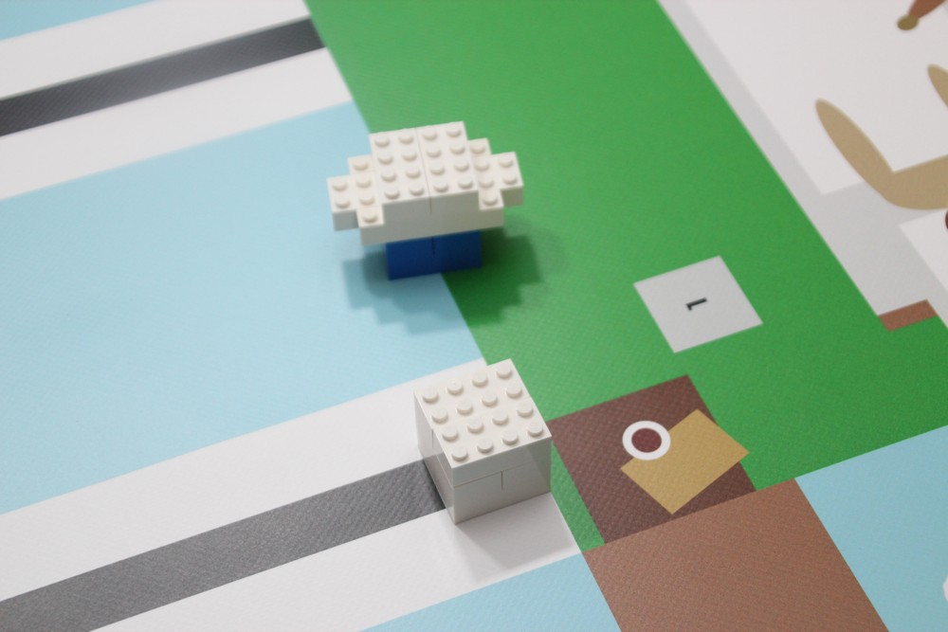  0 bodov, nie je úplne vo vnútri miestnosti.
Prvok s vodou je čiastočne alebo úplne v nesprávnej miestnosti vyznačeným s označovacím blokom - 6 bodov za každý
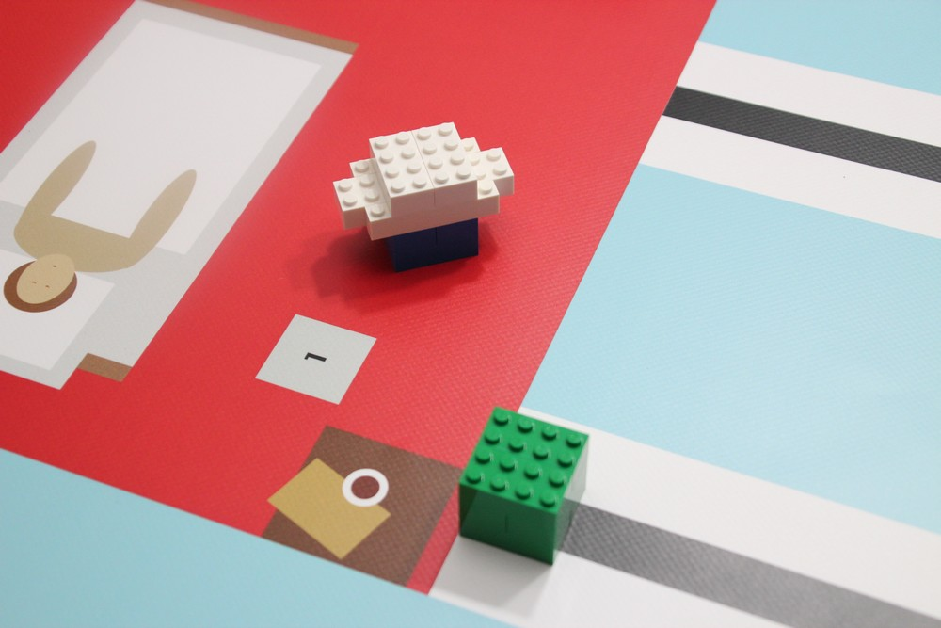  -6 bodov, prvok s vodou je úplne v nesprávnej miestnosti (miestnosť so zelenými značkovacími blokmi). | 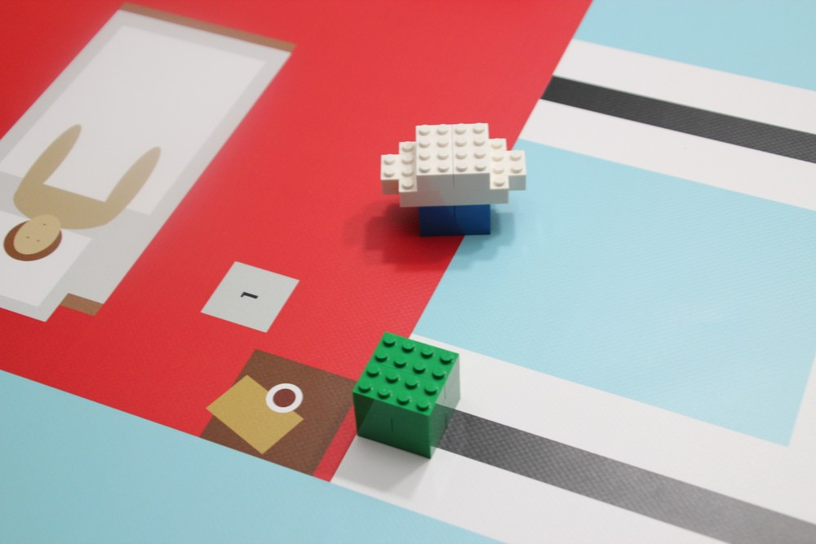  -6 bodov, prvok s vodou je čiastočne v nesprávnej miestnosti. | 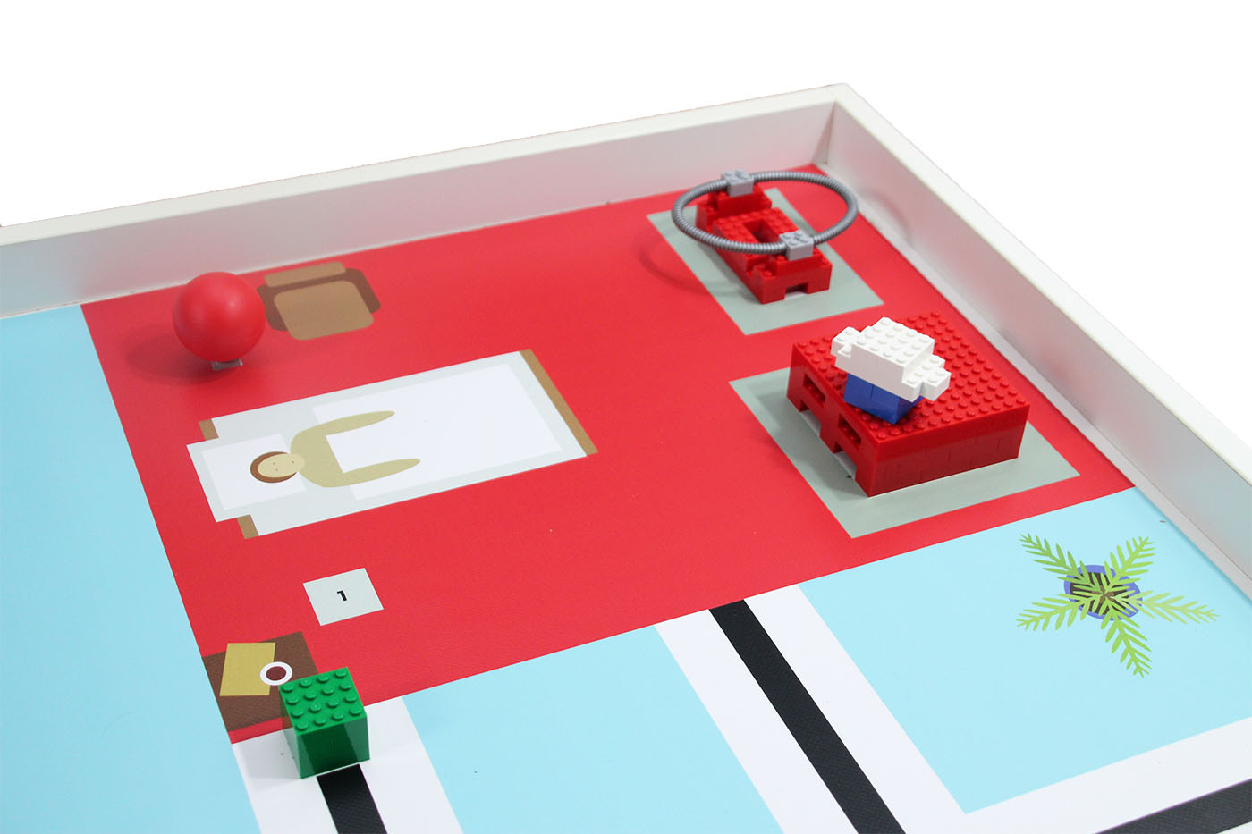  -6 bodov, prvok s vodou je čiastočne v nesprávnej miestnosti na stole.

Fľaša vody je na stole v správnej miestnosti, nestojí, nie je poškodený a stôl je úplne v tmavosivej oblasti 10 bodov pre každú
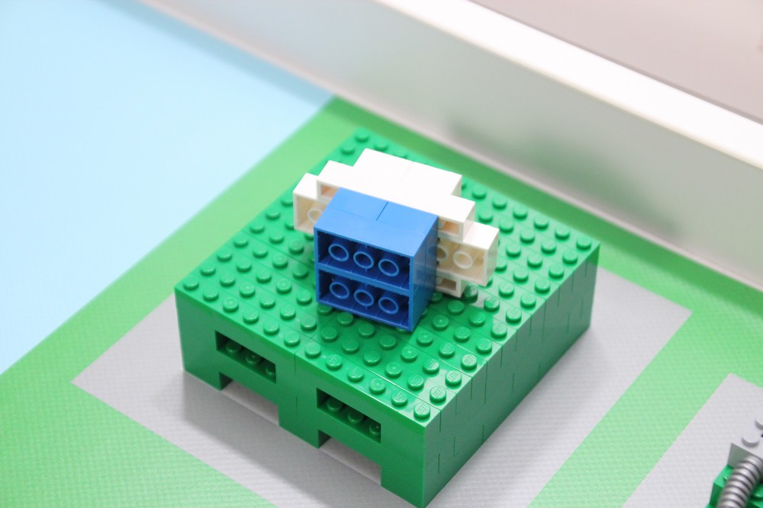  10 bodov | 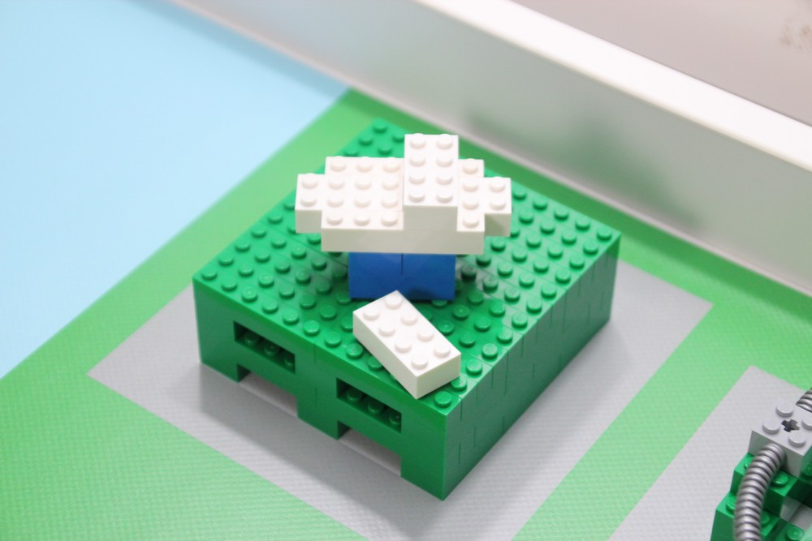  0 bodov | Pozrite si prosím fotografie správnej polohy stola nižšie. Tieto situácie platia aj tu.

Fľaša vody je na stole v správnej miestnosti, stojí, nie je poškodený a stôl je úplne v tmavosivej oblasti 14 bodov pre každú
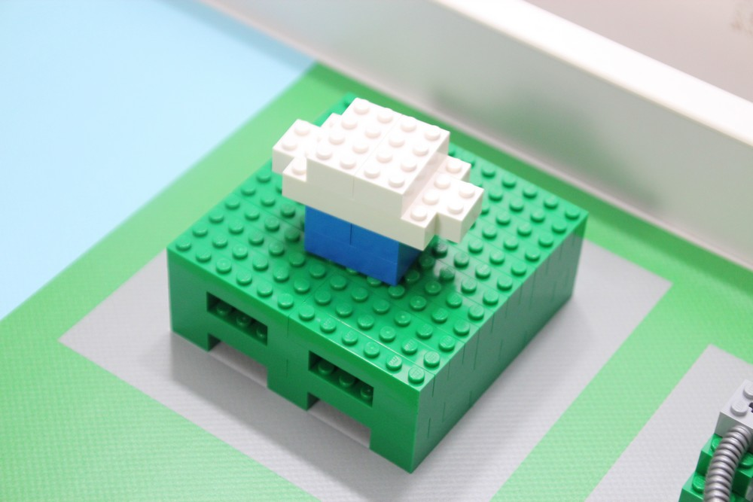  14 bodov | 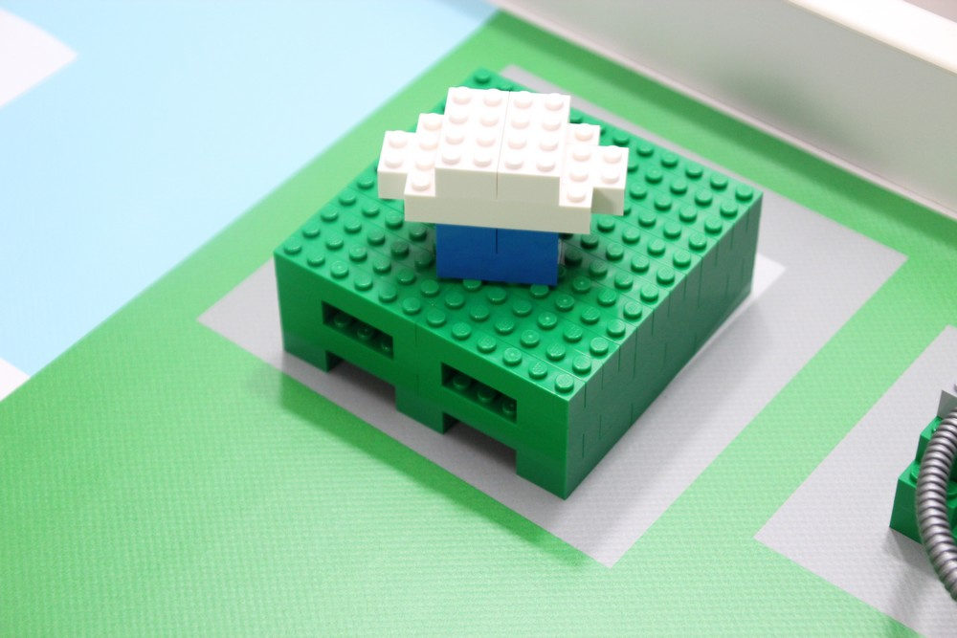  14 bodov, stôl je posunutý v rámci tmavosivej oblasti. | 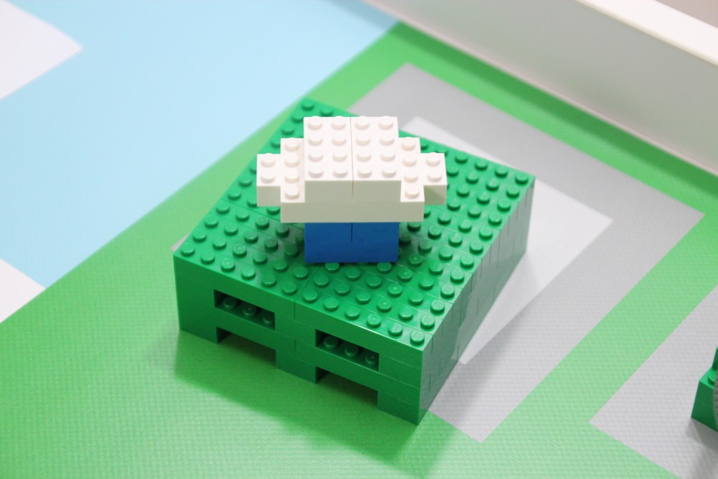  0 bodov, stôl posunutý mimo tmavosivej oblasti.

Lopta vo vnútri hernej siete (počíta sa len jedna lopta na sieť) 13 bodov každá
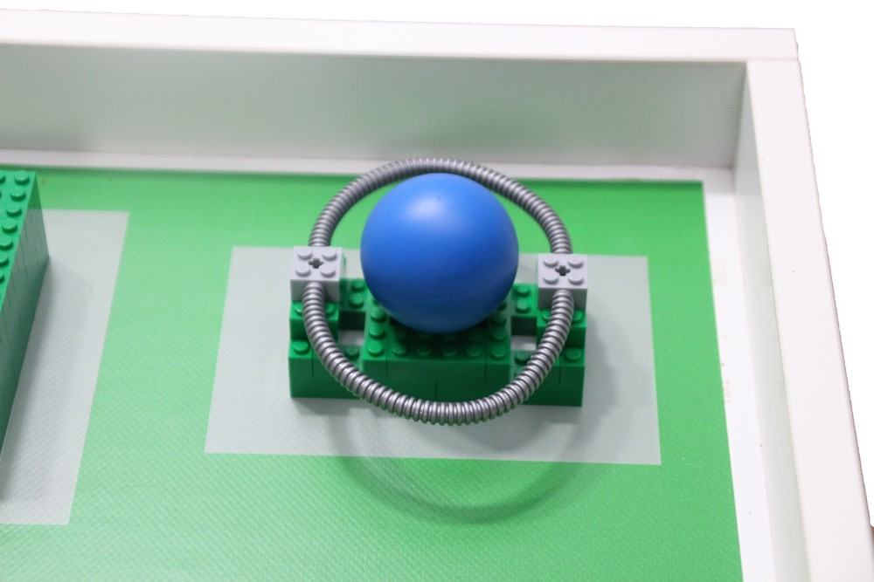  13 bodov | 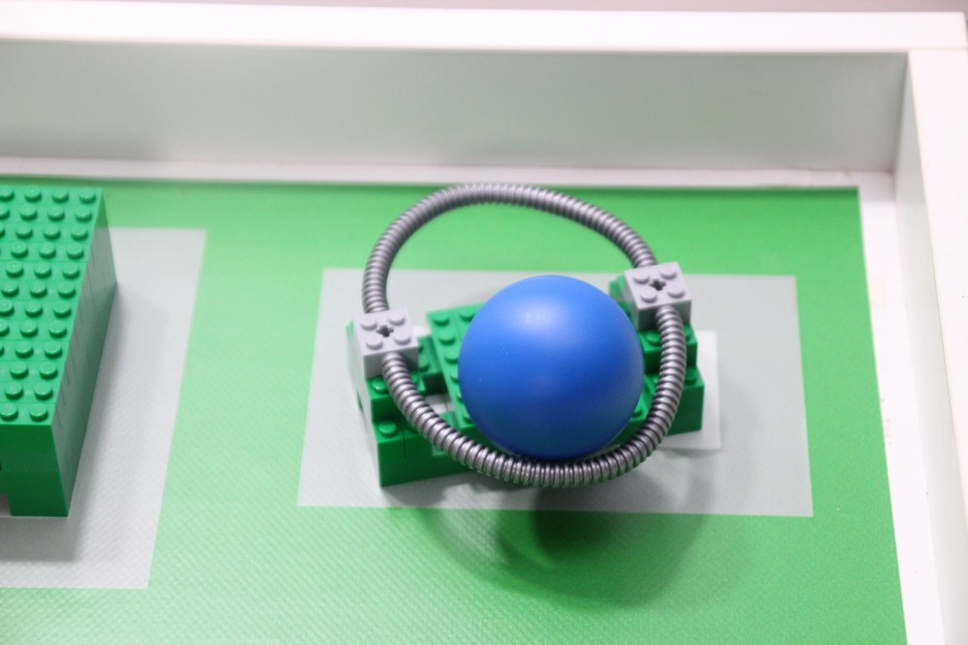  13 bodov, herná sieť posunutá v rámci tmavosivej oblasti. | 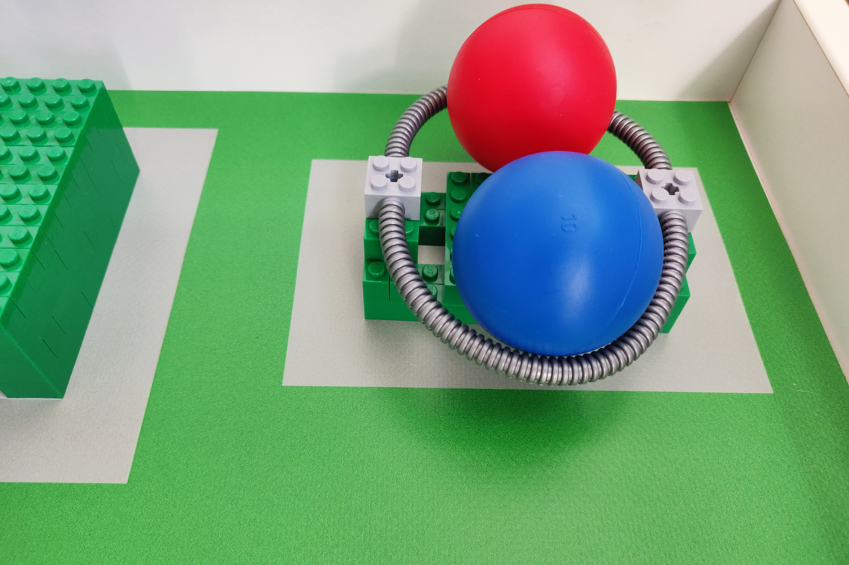  13 bodov, počíta sa len jedna lopta na sieť.
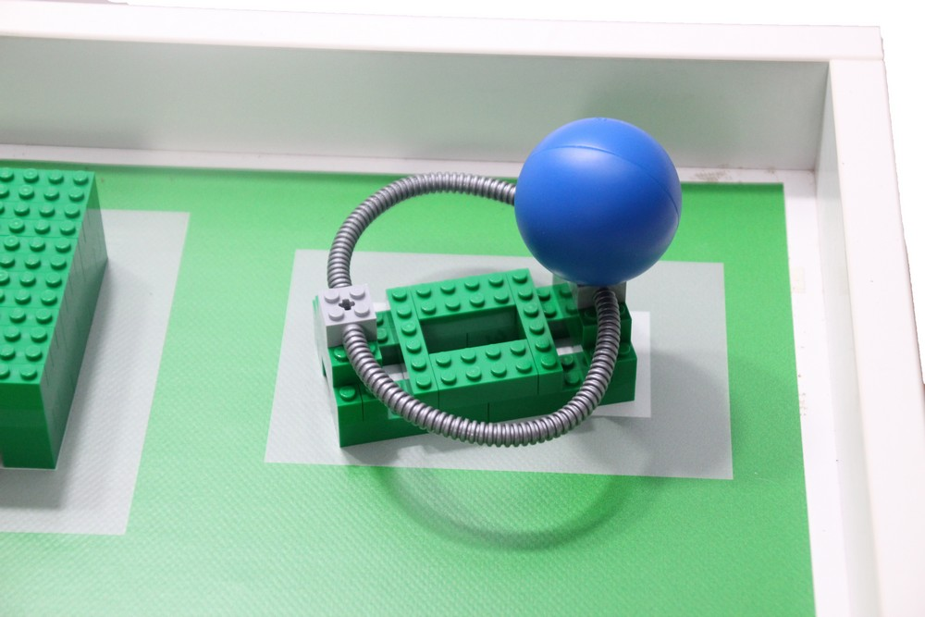  0 bodov, lopta nie je vo vnútri hernej siete. | 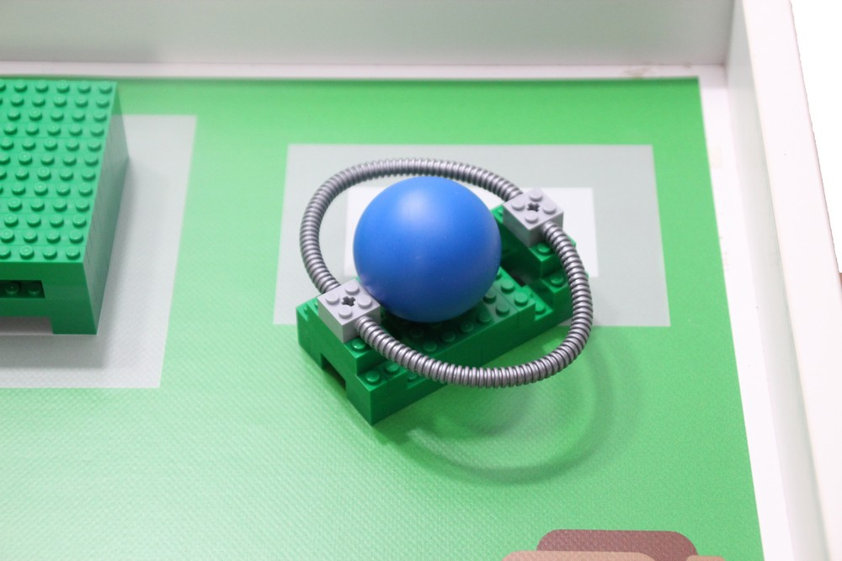  0 bodov, herná sieť je posunutá mimo tmavosivej oblasti.

Robot sa úplne zastaví v oblasti Štart & Cieľ (iba ak sú pridelené aj ďalšie body, nie len bonusové) 13 bodov

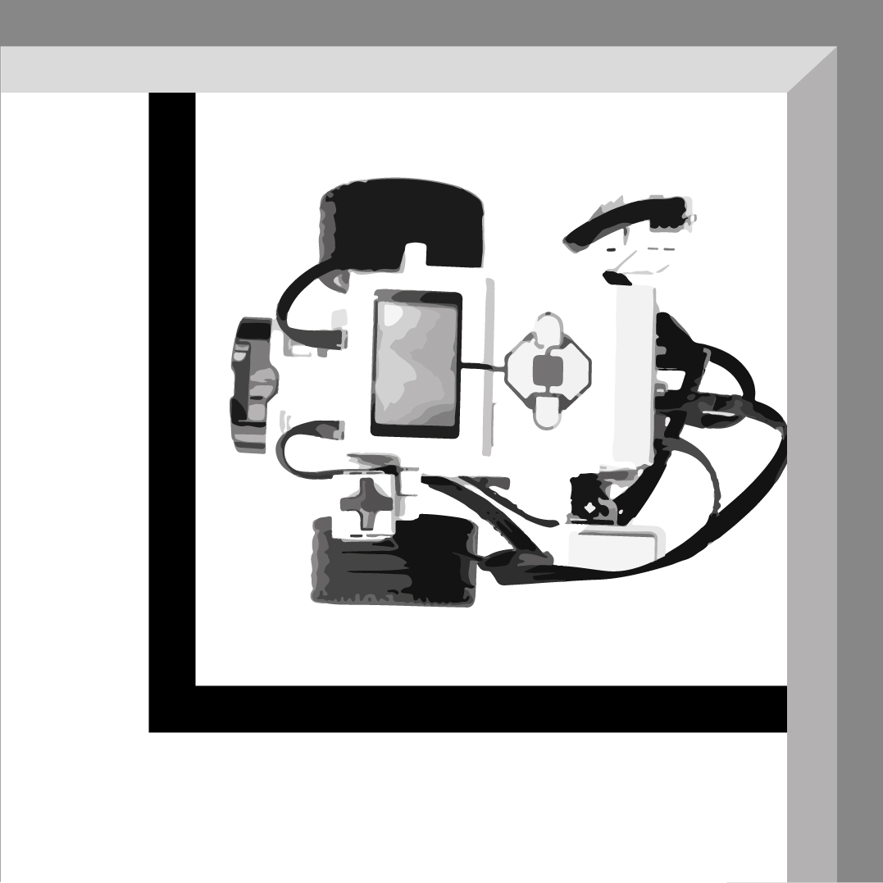  Pri pohľade zhora je robot úplne vo vnútri oblasti štart/cieľ. | 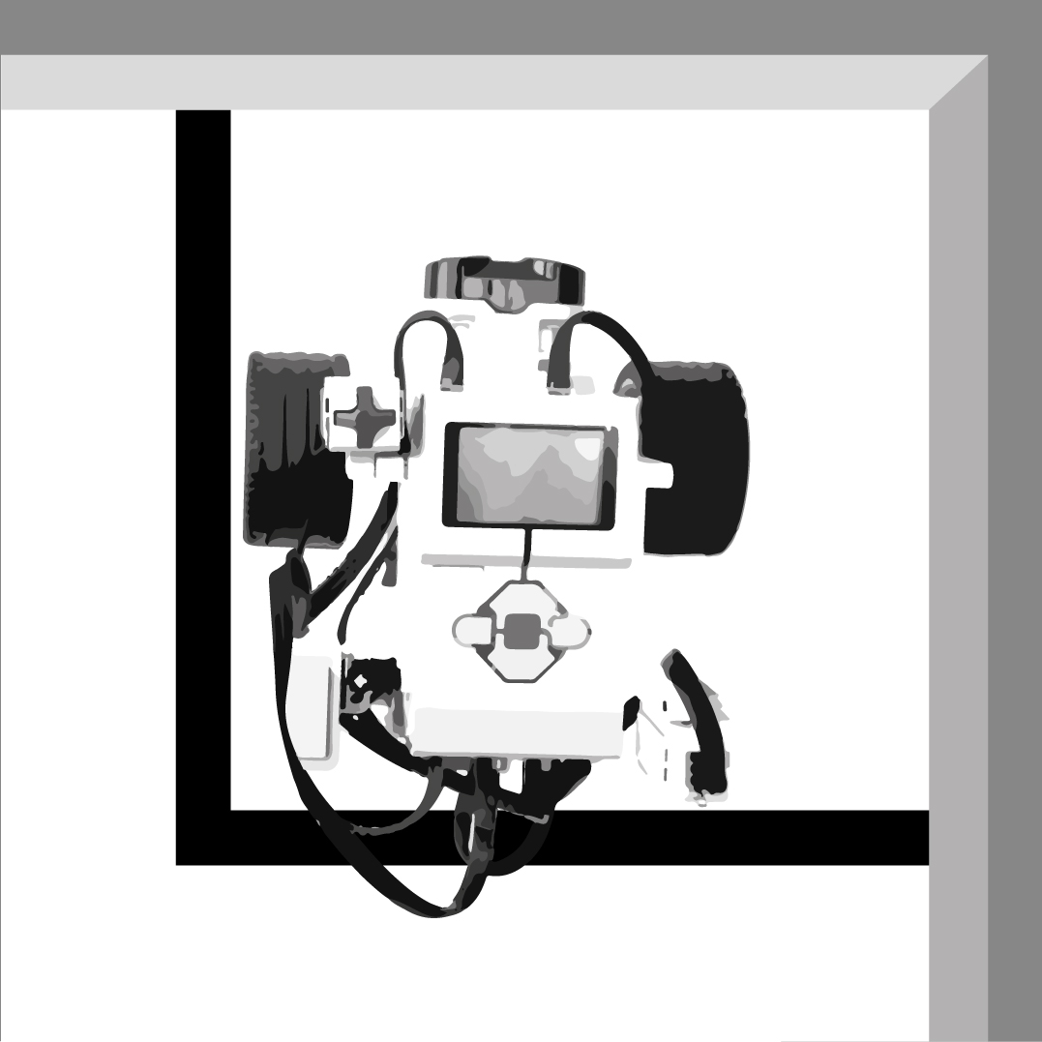  Pri pohľade zhora je robot úplne vo vnútri oblasti štart/cieľ, prečnievajú iba káble. Je to OK. | 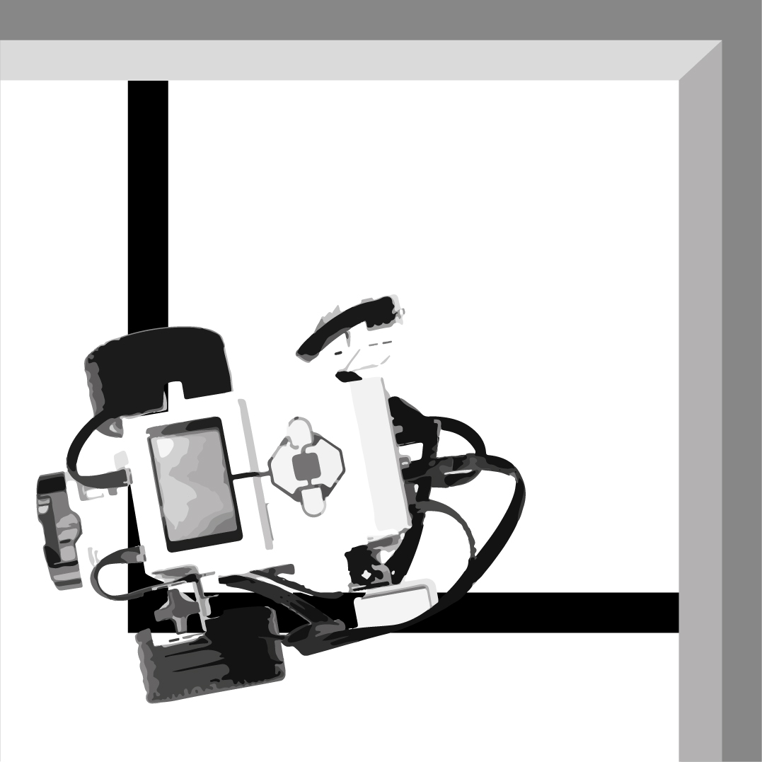  Žiadne body ak pri pohľade zhora robot nie je úplne v oblasti štart/cieľ.

Figúrka ktorá nie je posunutá alebo poškodená 4 bodov každá
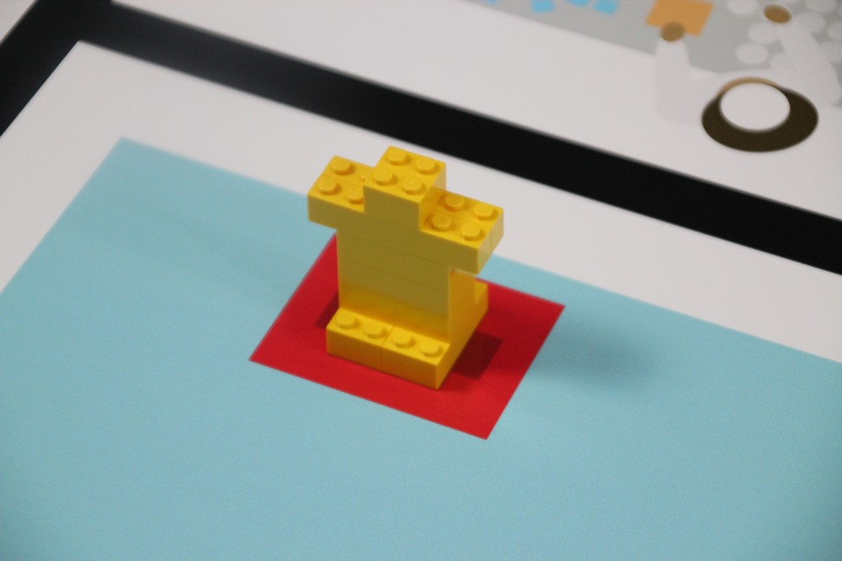  4 bodov | 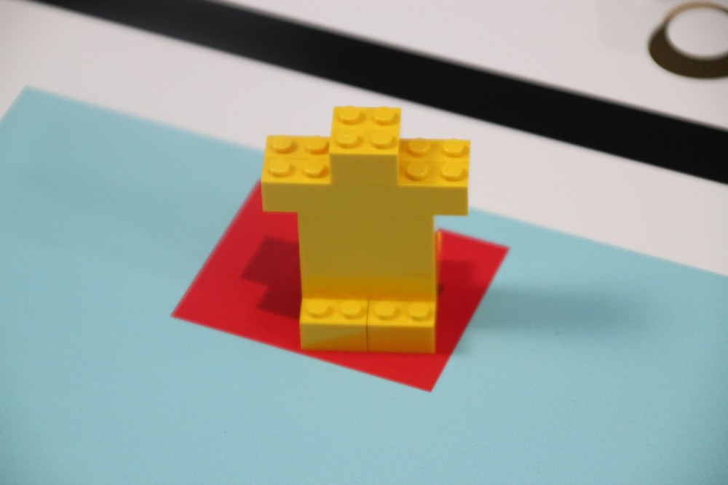  4 bodov, je posunutá len v rámci oblasti. | 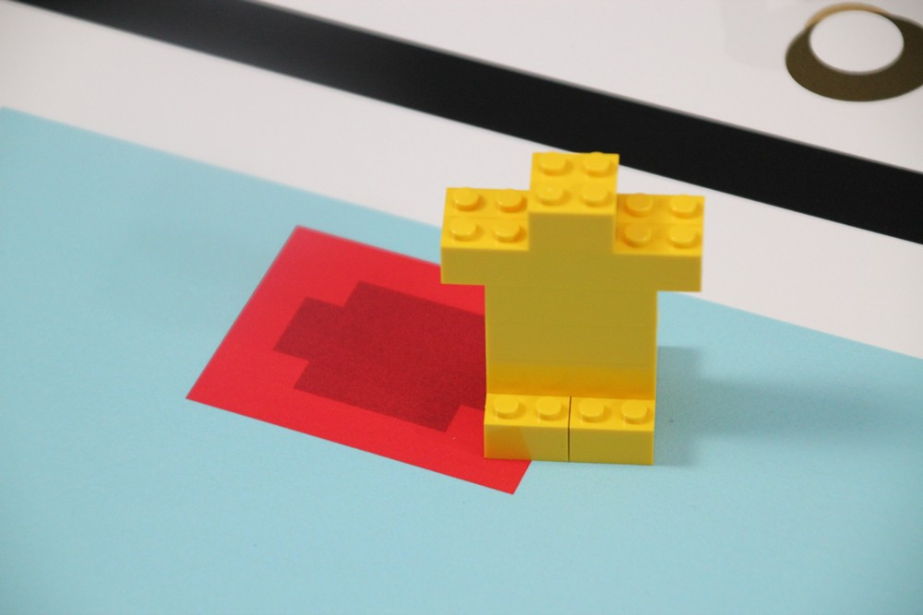  0 bodov, posunutá mimo oblasti
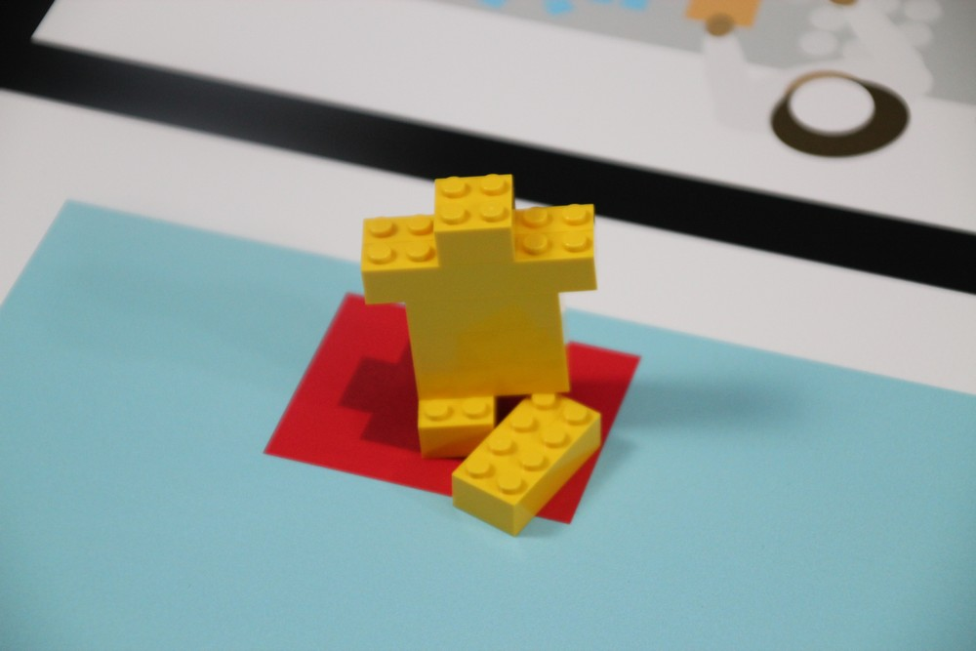
0 bodov, poškodená.
Pre bonusové body za hernú sieť a stôl platia rovnaké interpretácie bodovania ako to je na fotografiách s figúrkami.

- Miestne, regionálne a medzinárodné podujatia

Súťaže WRO sa konajú približne v 90 krajinách sveta a vieme, že tímové riešenia v každej krajine majú inú úroveň zložitosti. Výzva, tak ako je popísaná v tomto dokumente, sa použije pre medzinárodné podujatia WRO. Toto je posledná fáza súťaže, ktorej sa zúčastňujú tímy s najlepšími riešeniami. Preto sú pravidlá hry náročné.
Cieľom WRO je, aby všetci účastníci získali zo súťaže cenné skúsenosti. Tímy s menšími skúsenosťami by tiež mali byť schopné bodovať a uspieť. Tým sa buduje ich sebadôvera a zlepšia sa aj technické zručnosti, čo je dôležité pre budúce rozhodnutia pri výbere vzdelávania.
To je dôvod, prečo asociácia WRO odporúča národným organizátorom, aby sa rozhodli, či chcú upraviť pravidlá pre podujatia vo svojej krajine. Môžu uľahčiť výzvy pre miestne, regionálne a národné podujatia, aby všetci účastníci mali pozitívny zážitok. Národní organizátori sa môžu rozhodnúť sami, takže každá súťaž zodpovedá ich konkrétnej situácii a predstavám. Tu uvádzame niekoľko nápadov na uľahčenie výziev.

Nápad na zjednodušenie:
- Nepoužívať losovanie pre nádoby na prádlo
- Nepoužívať losovanie na označovacie bloky
- Nepoužívať losovanie figúrky a/alebo menej figúrok na poli
- Fľaše vody môžu byť umiestnené na robote pred štartom hry

DRUHÁ ČASŤ – MONTÁŽ HRACÍCH OBJEKTOV
Blok prádla (1x za farbu, celkom 3)
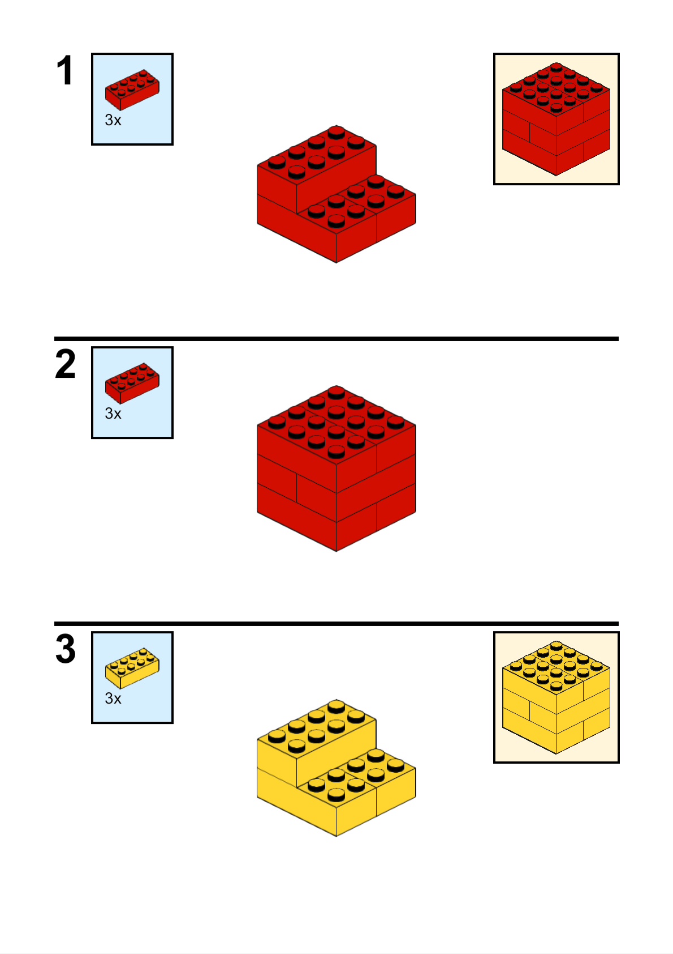
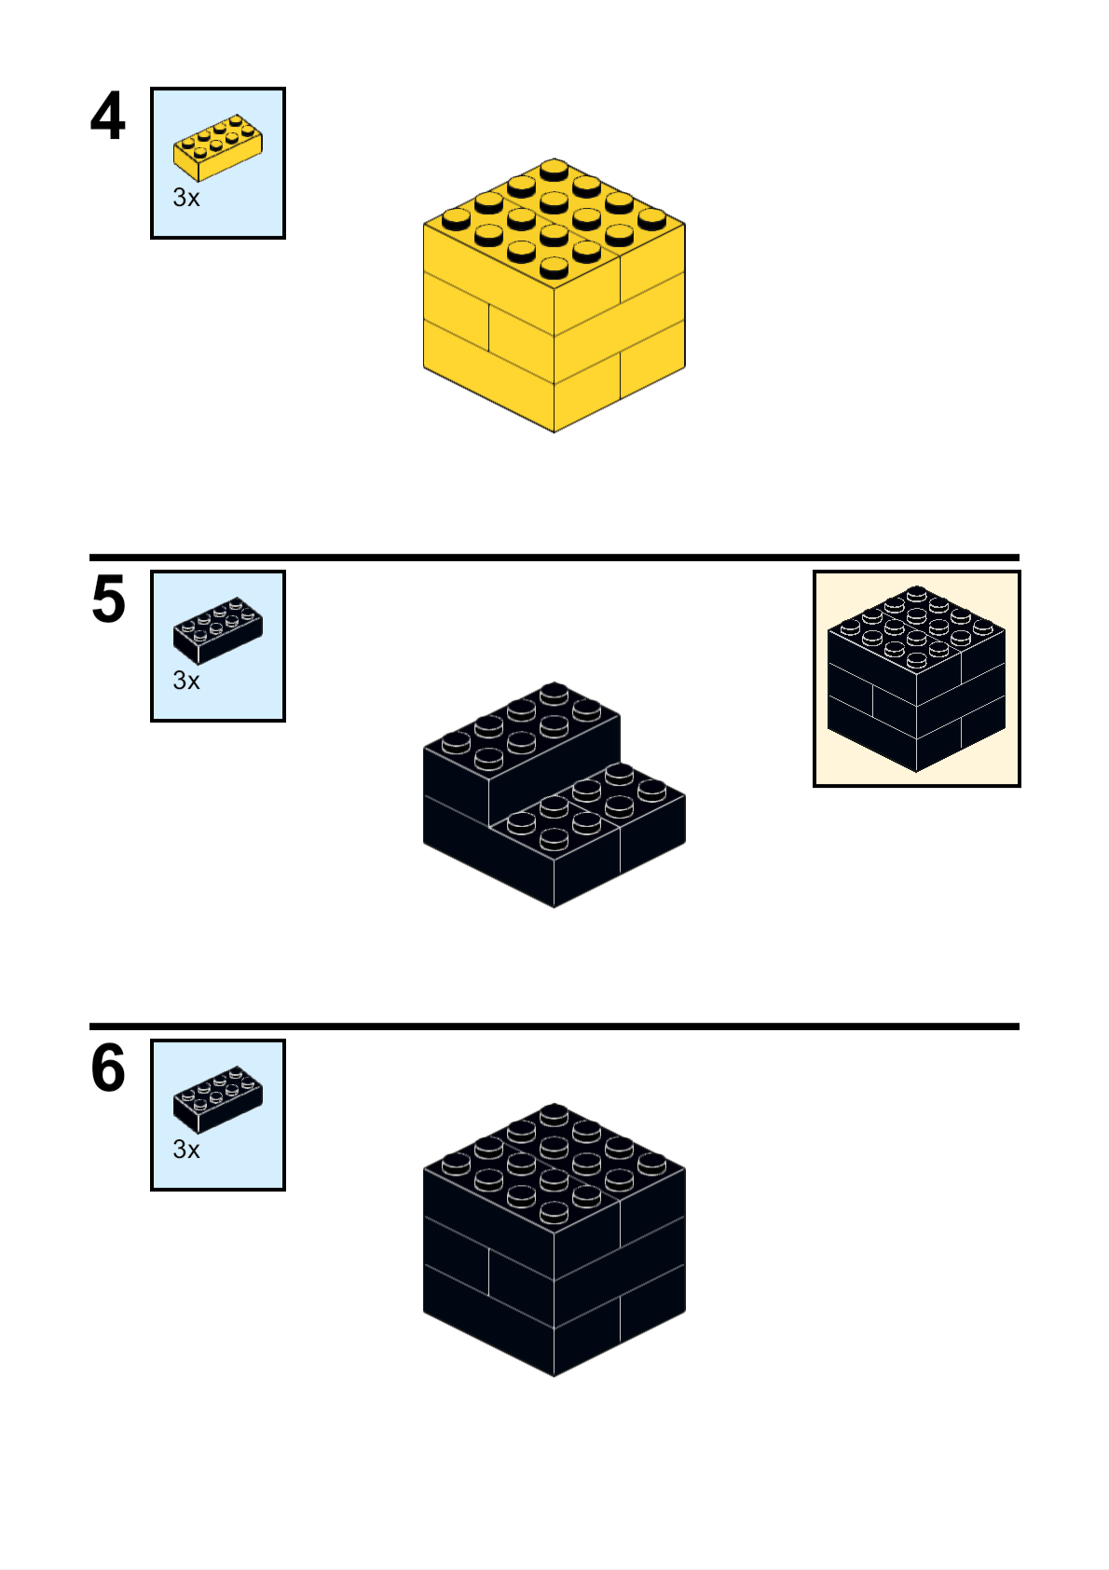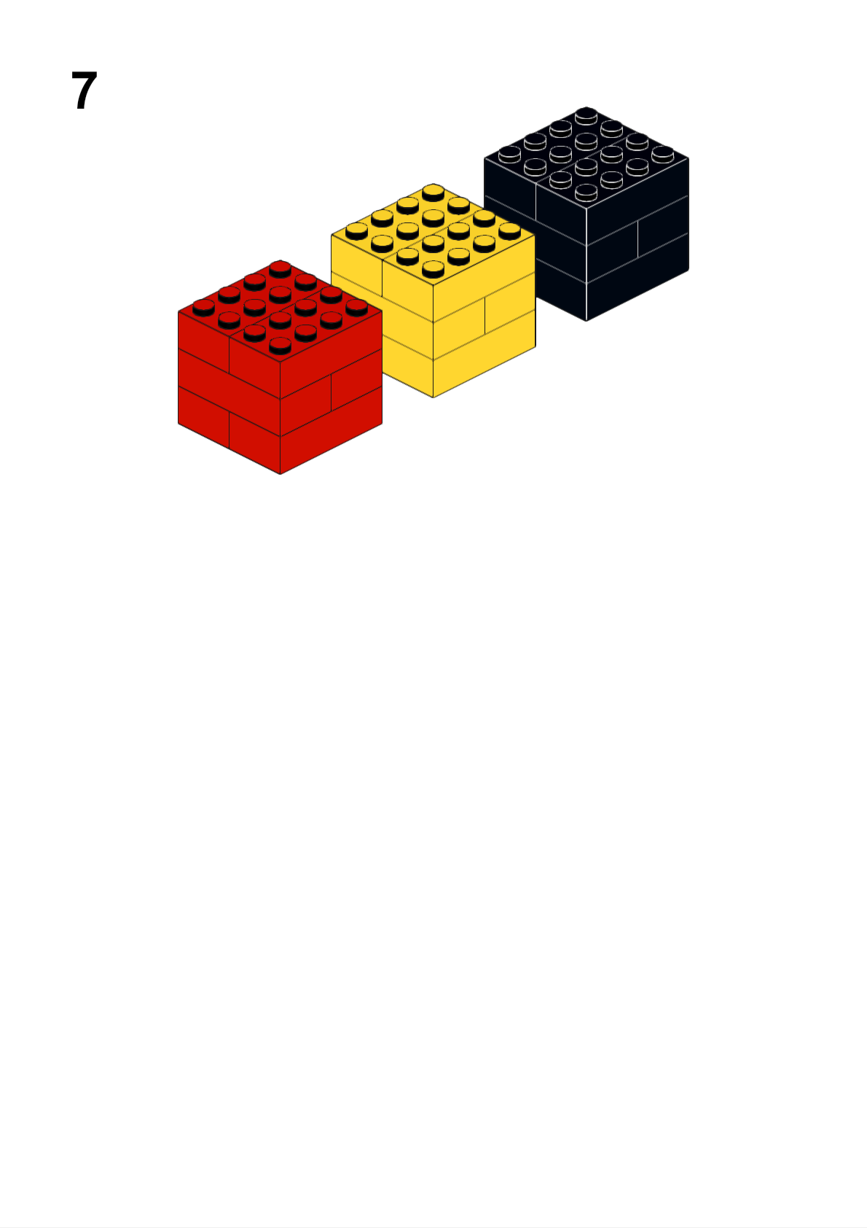

Nádoba na prádlo (1x za farbu, celkom 3)
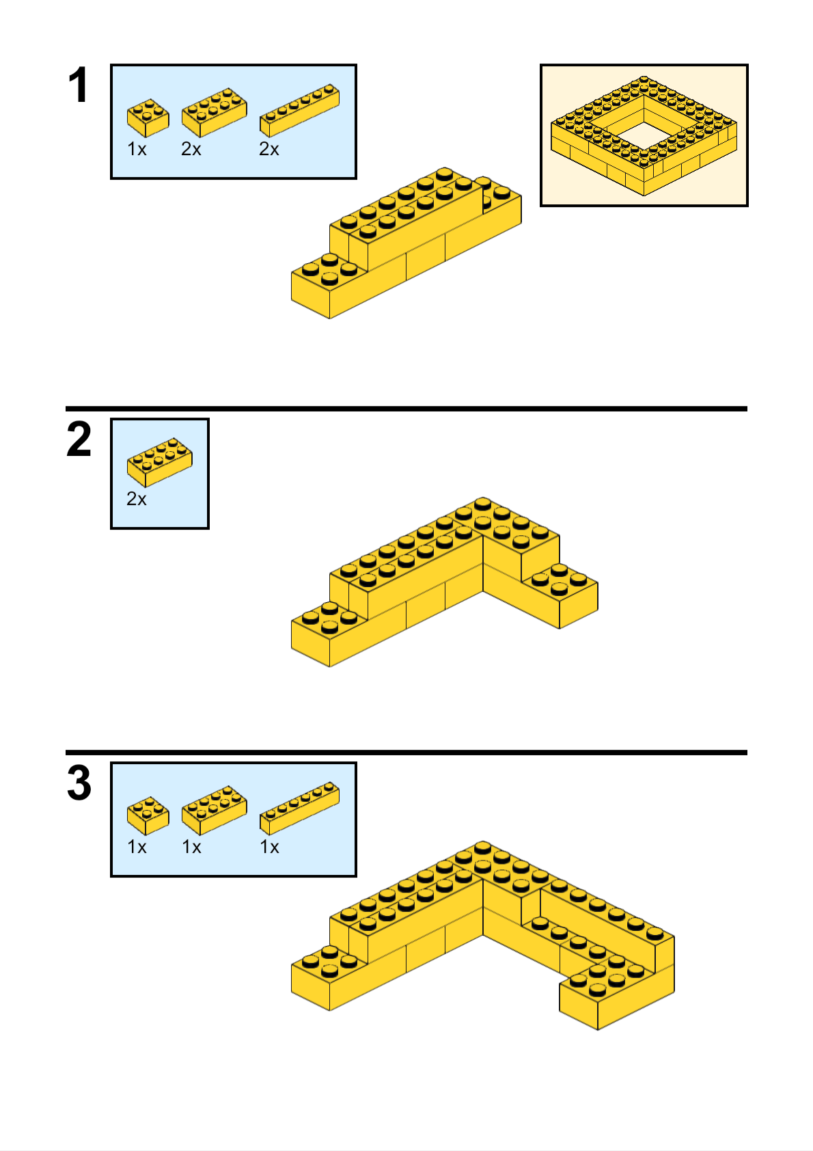
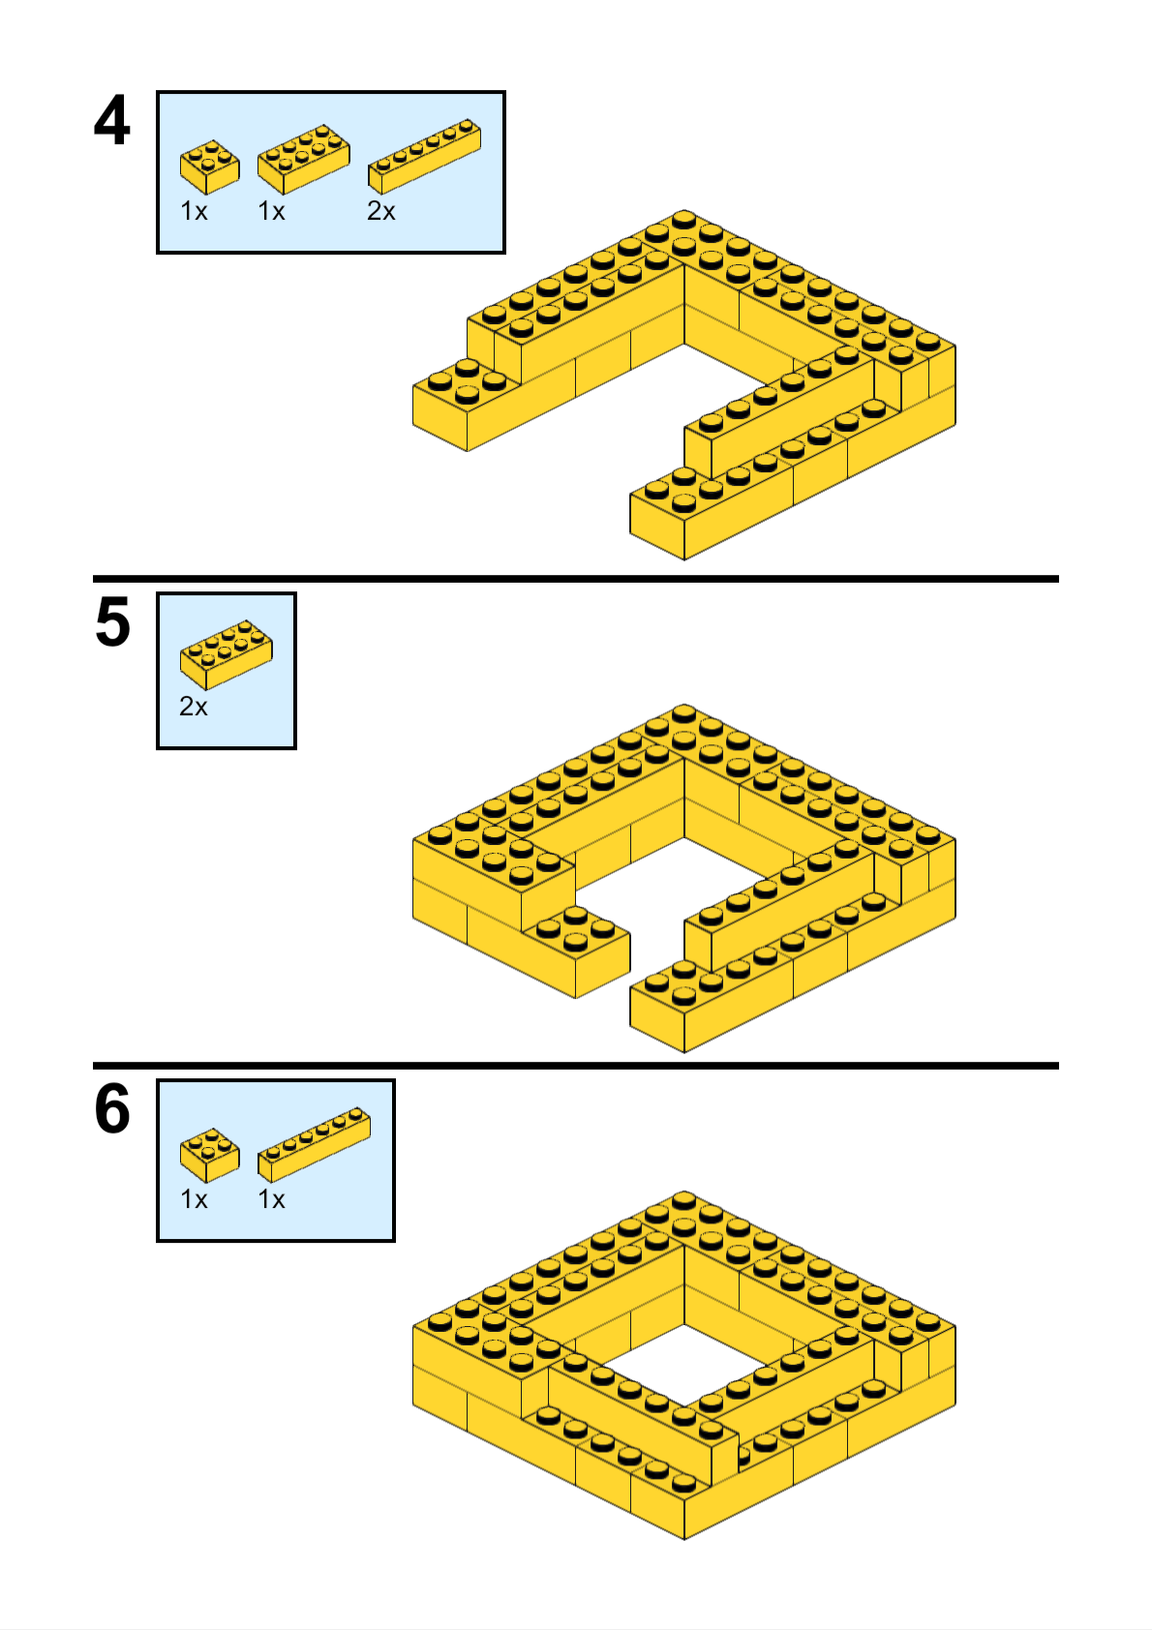
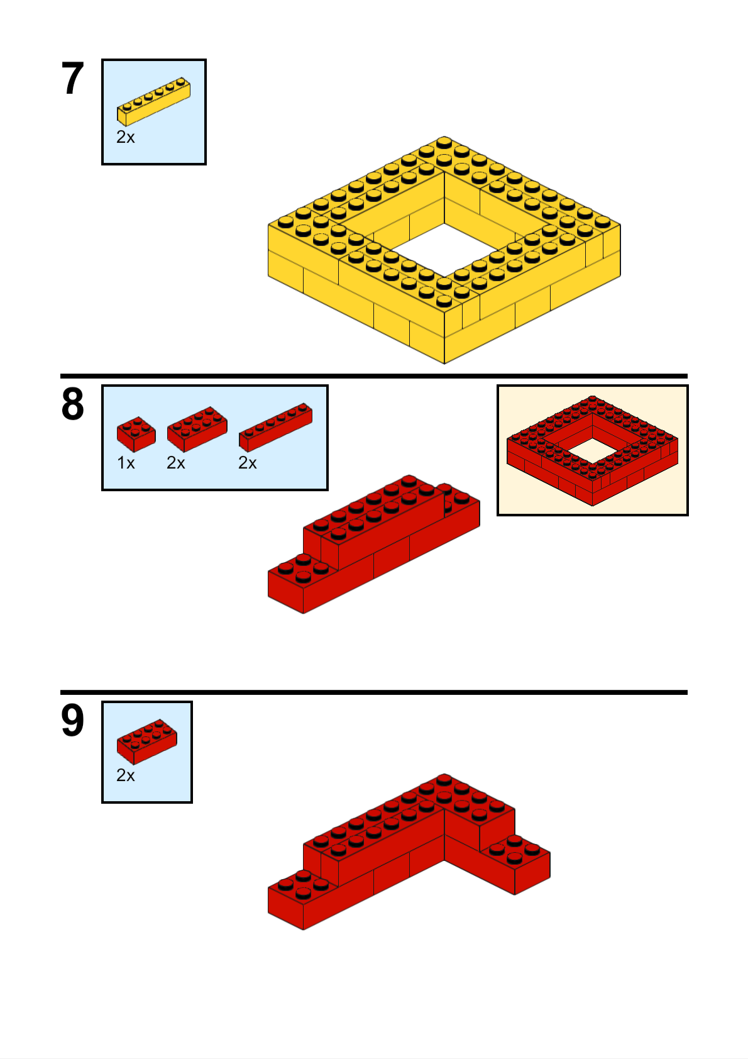
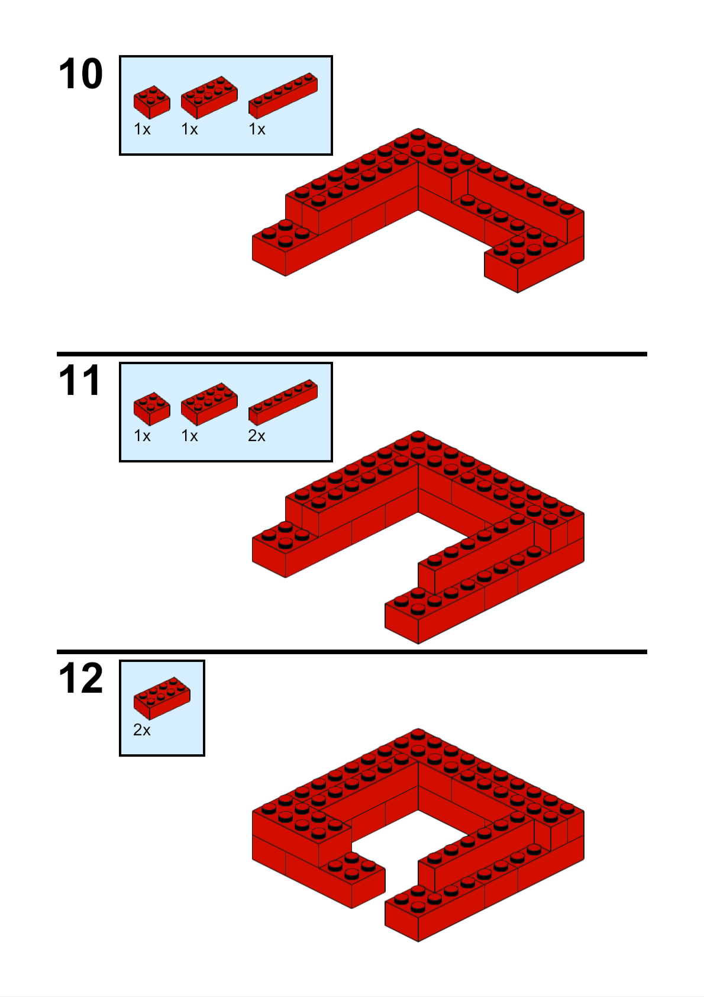
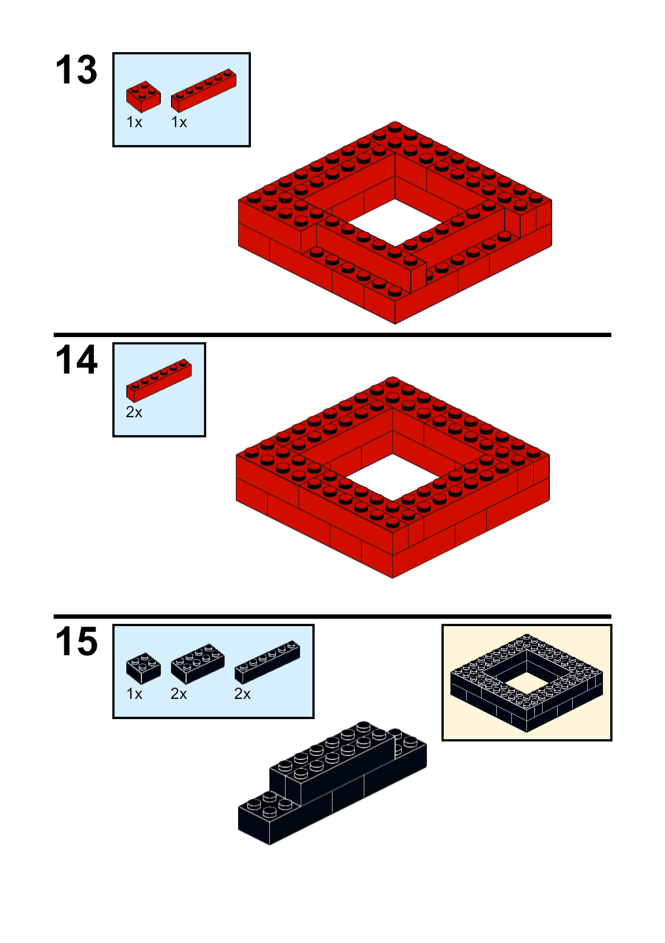
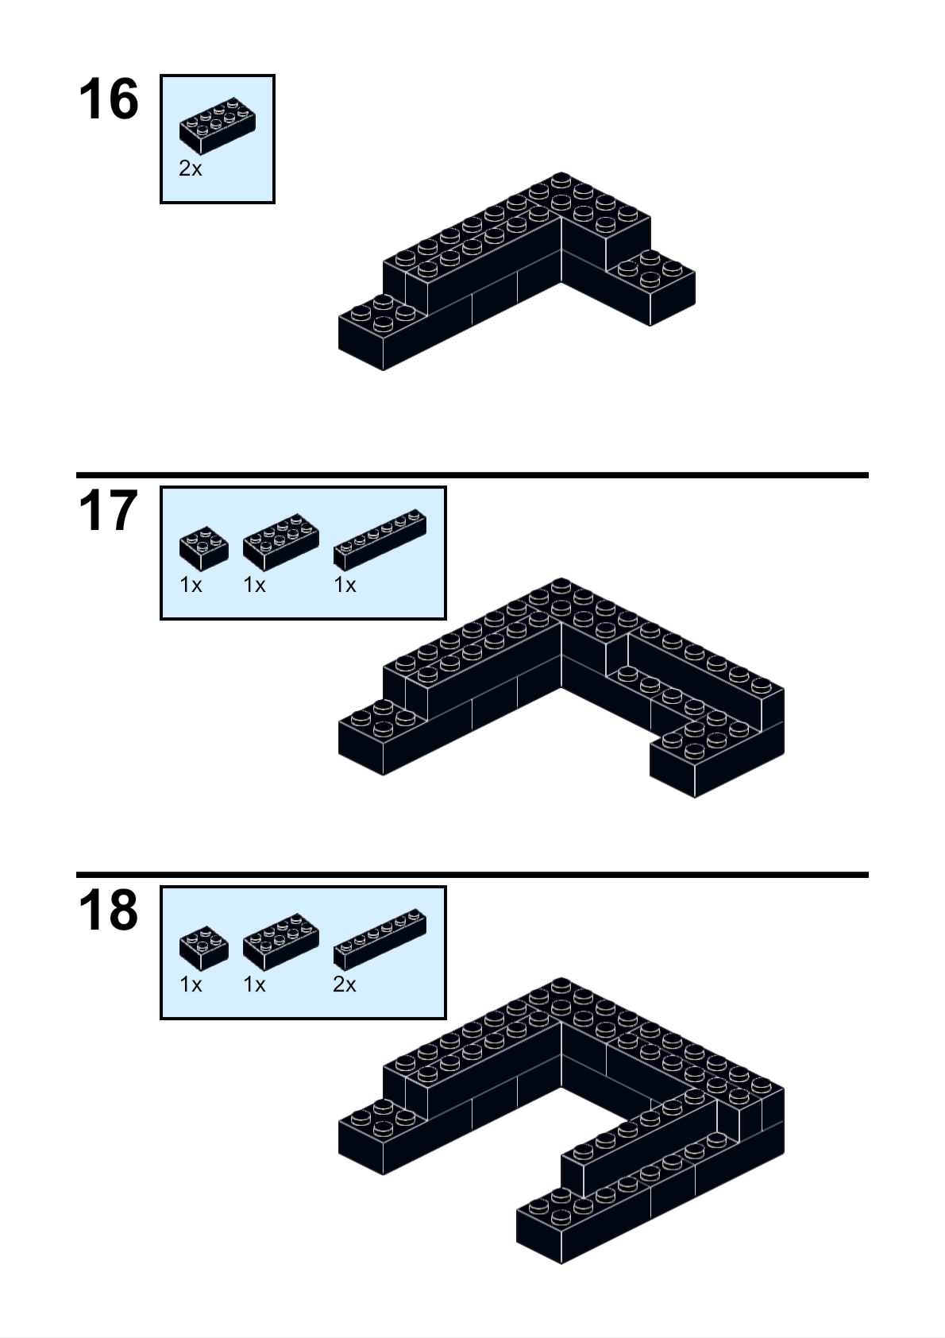
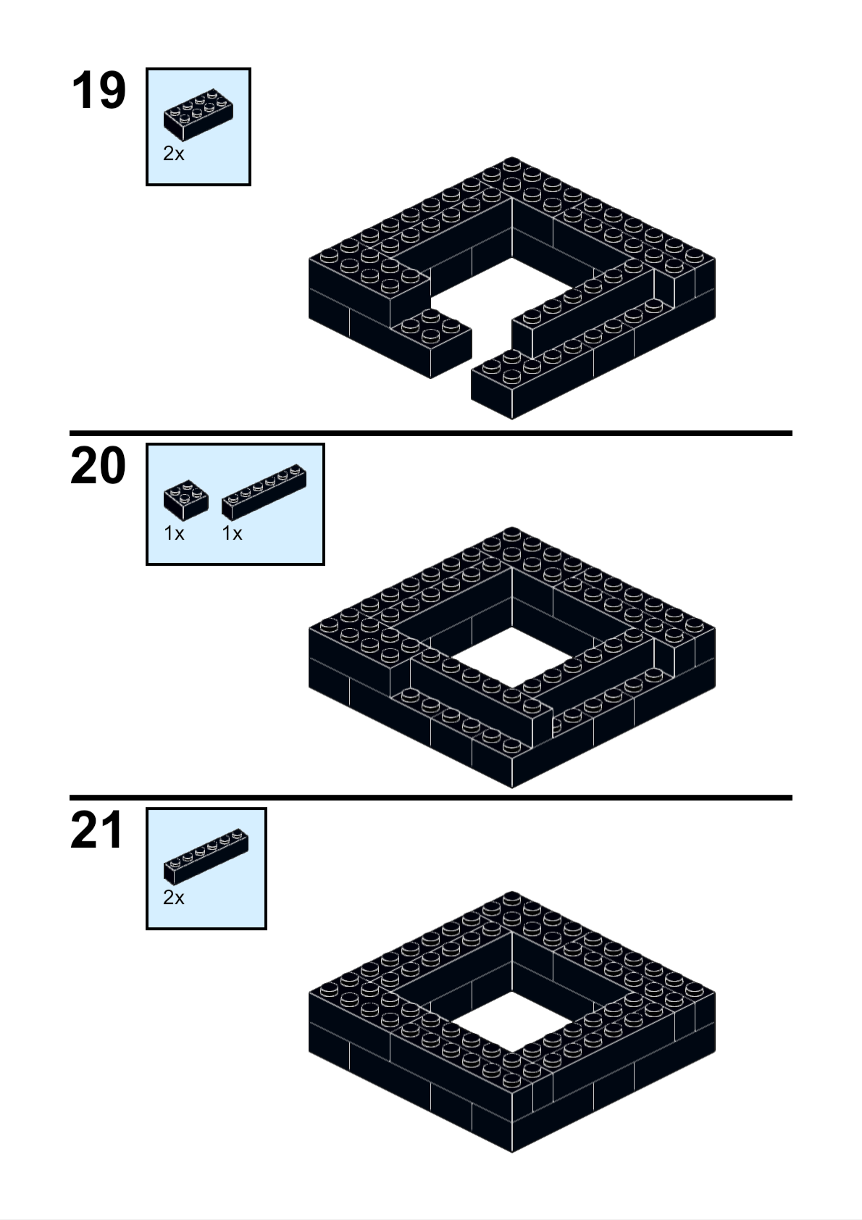

Herná sieť & herná lopta (1x za farbu, celkom 4)
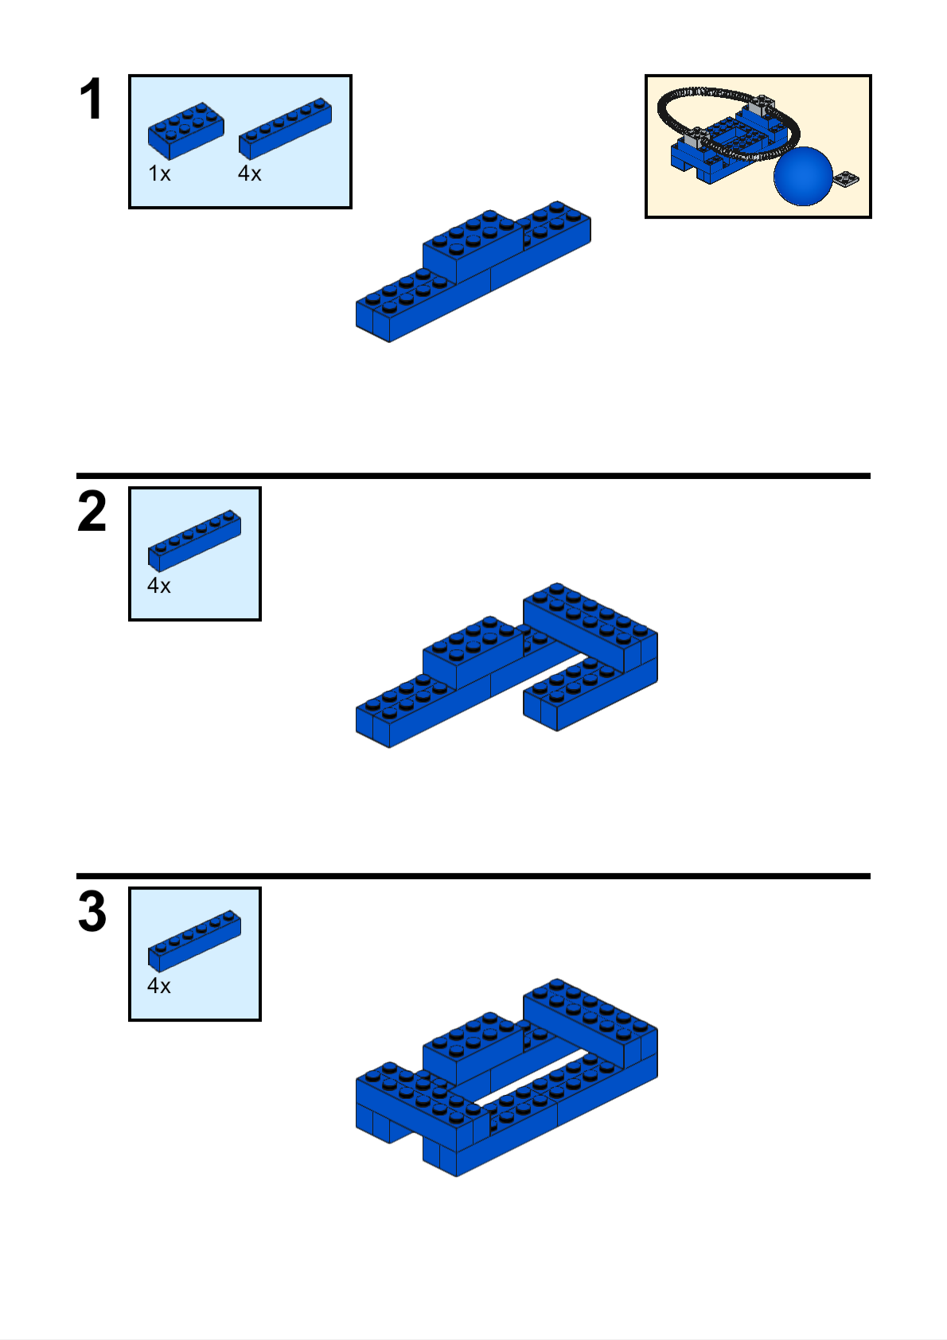
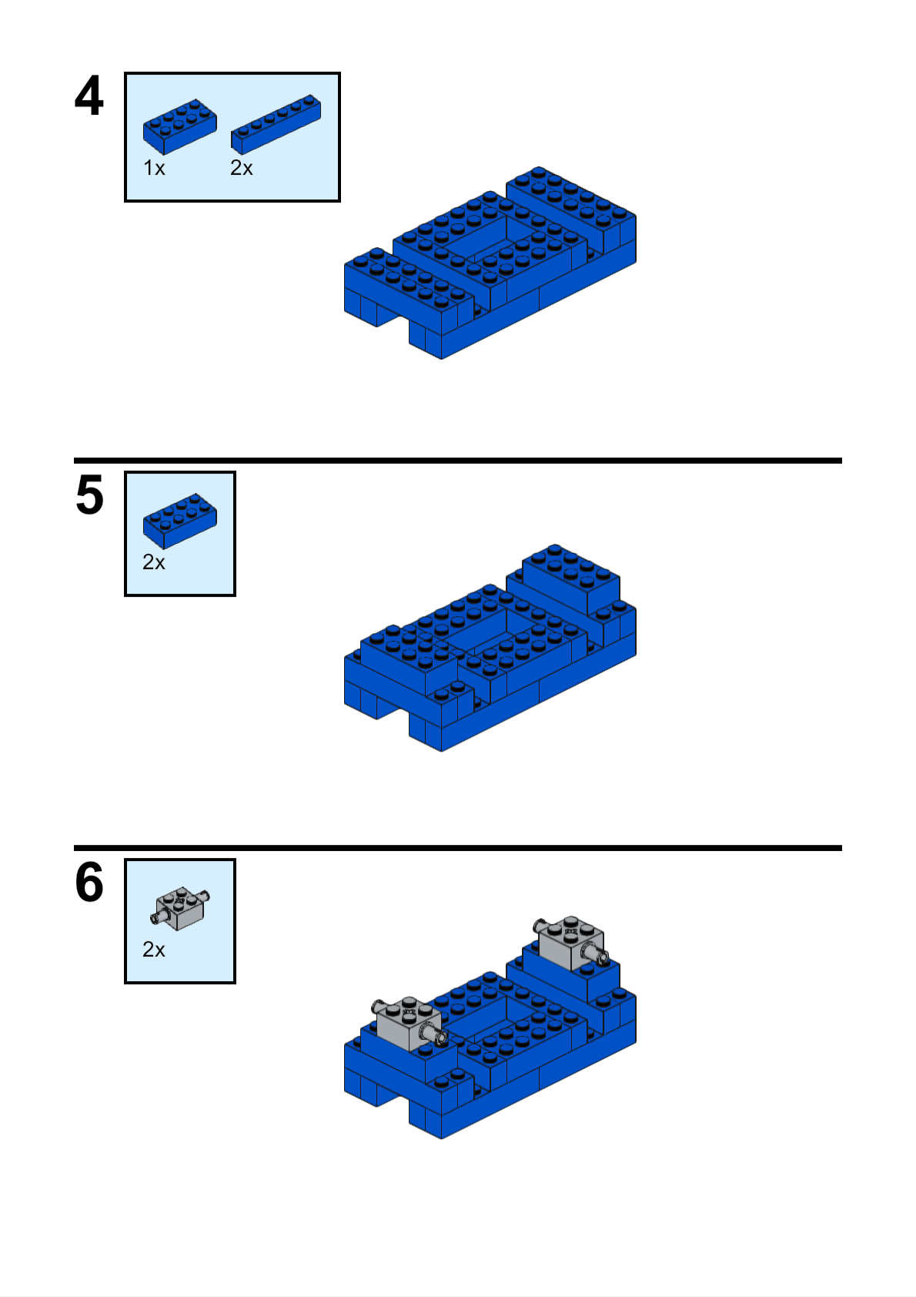
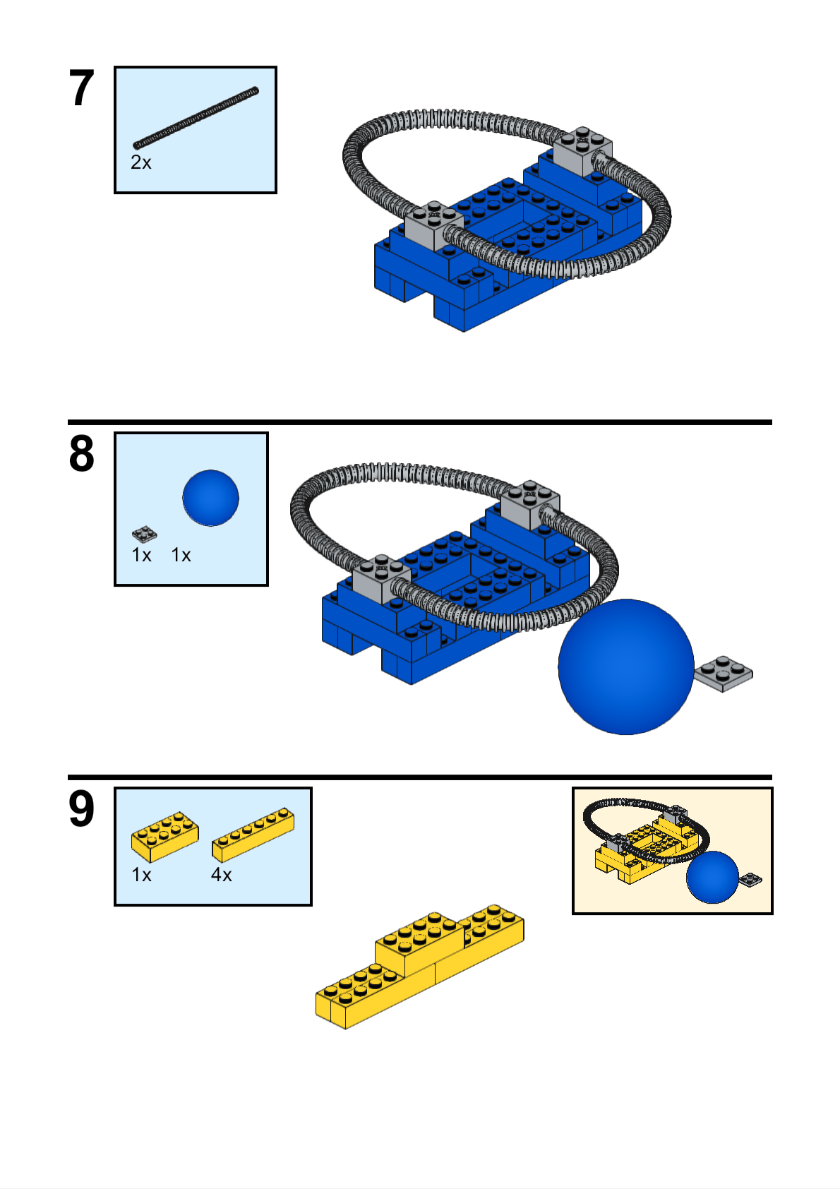
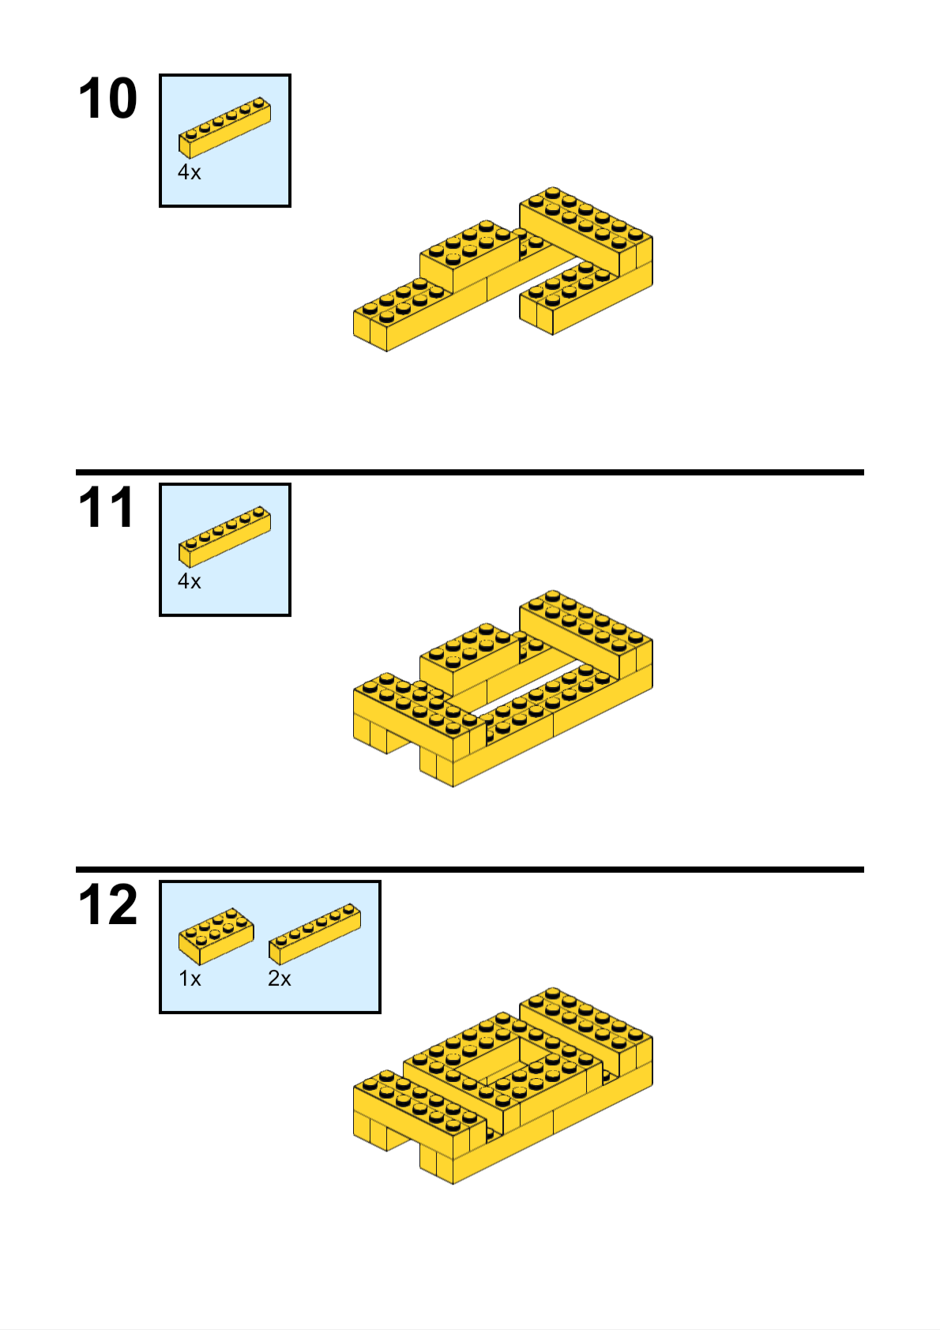
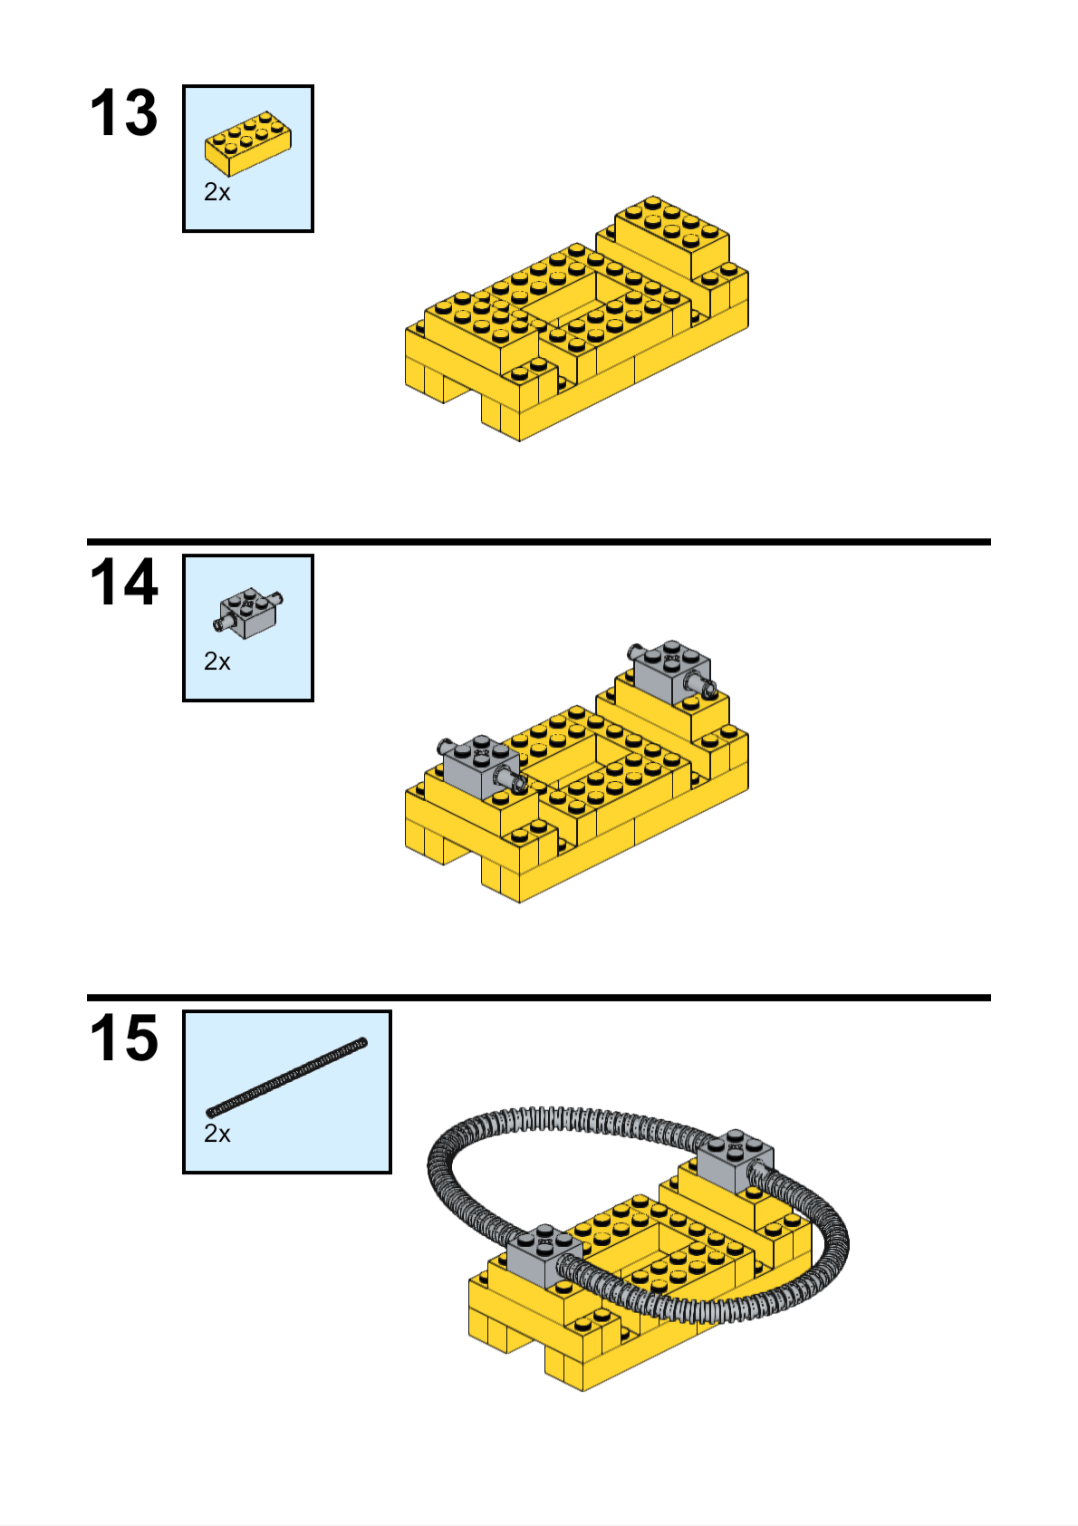
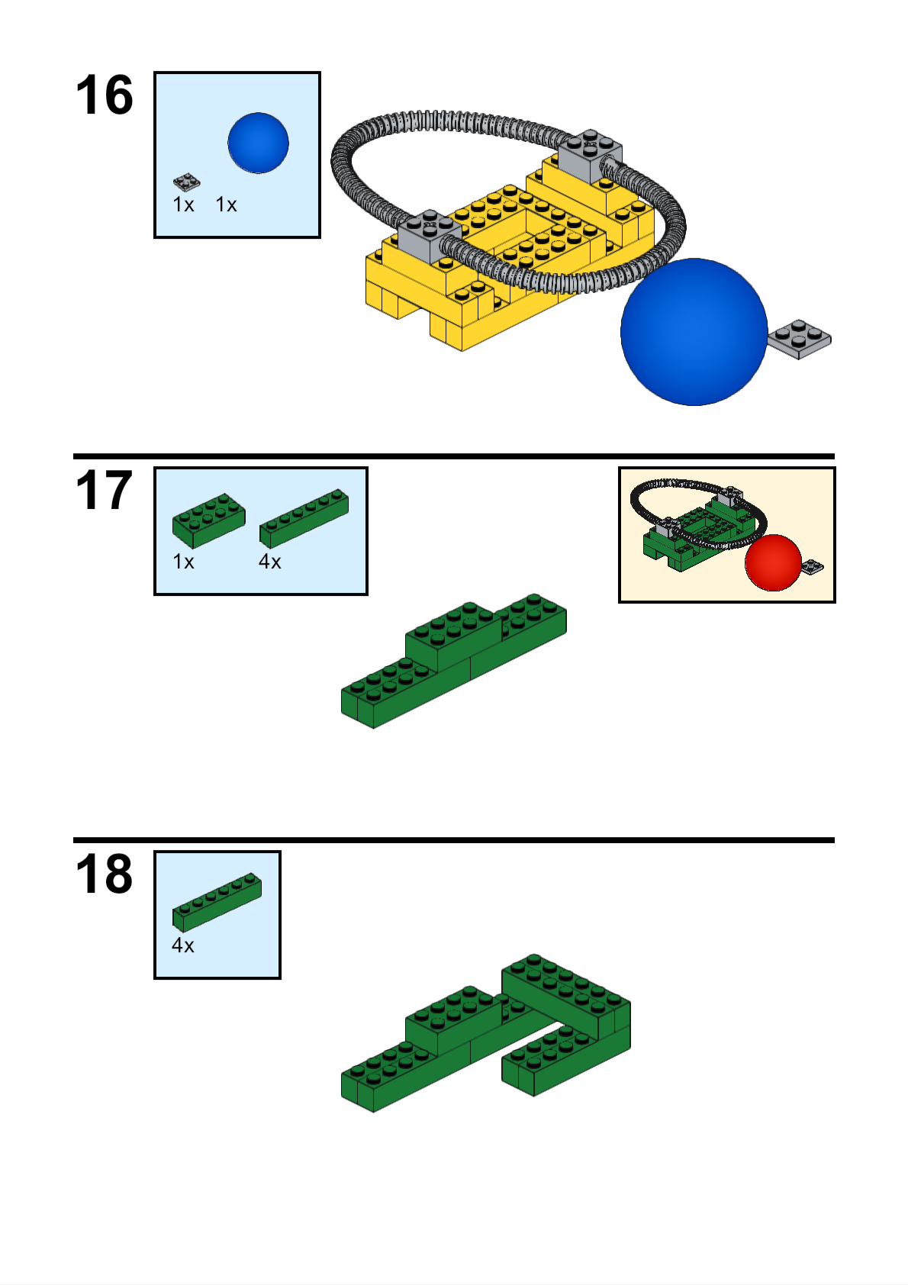
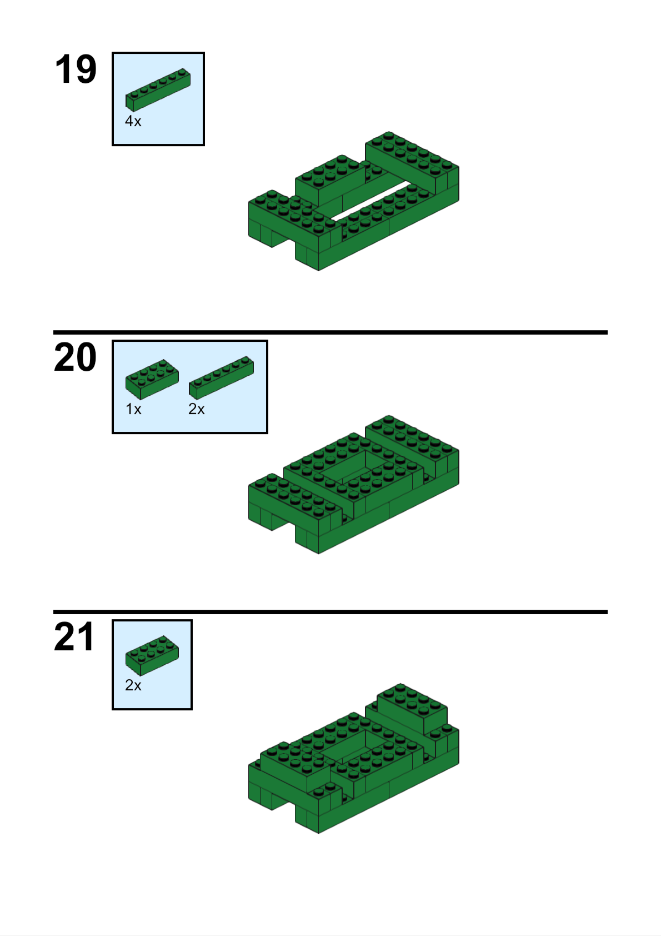
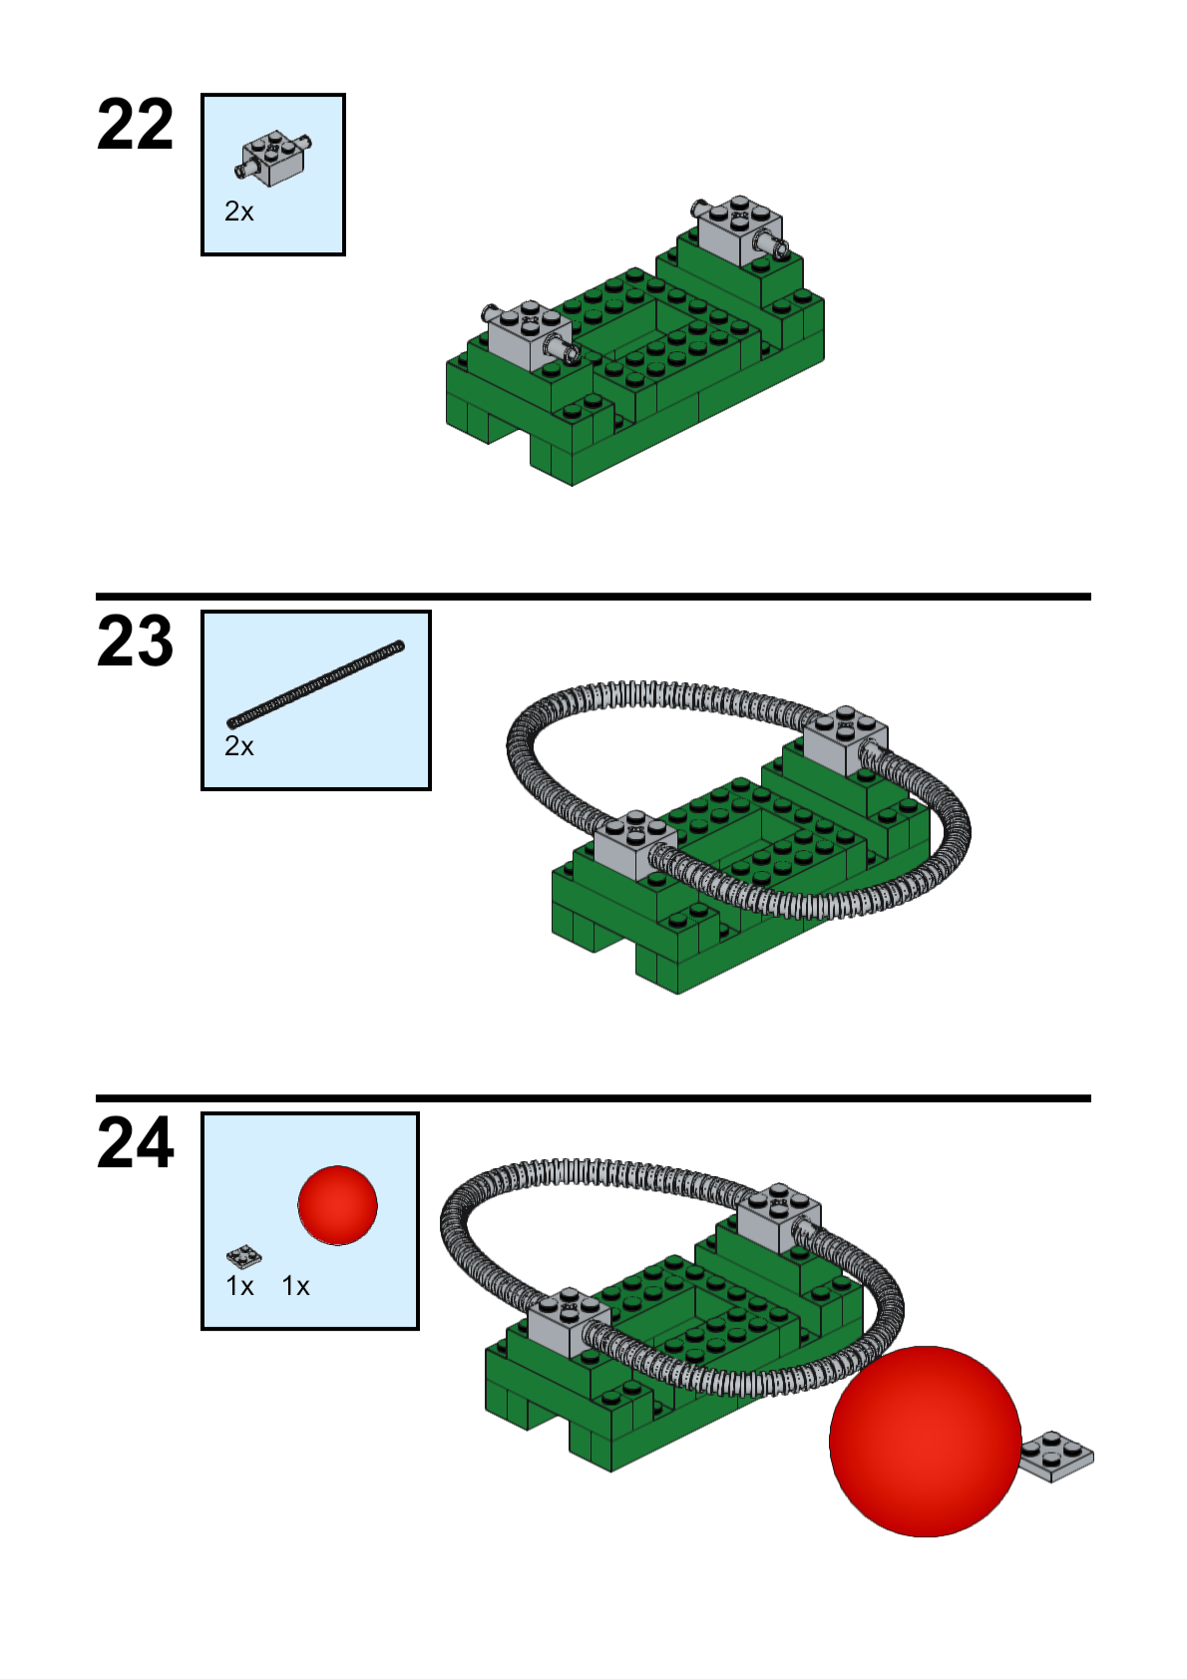
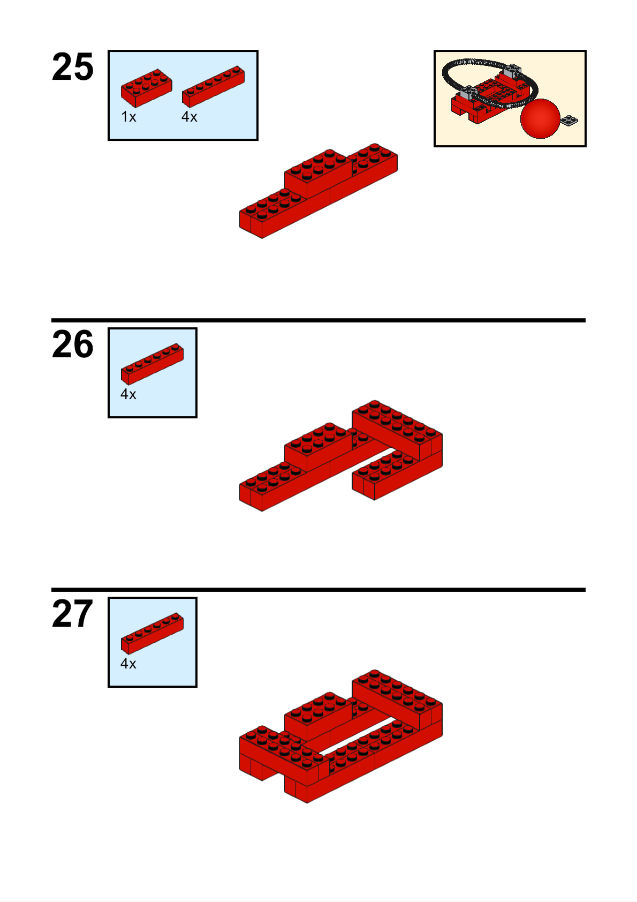
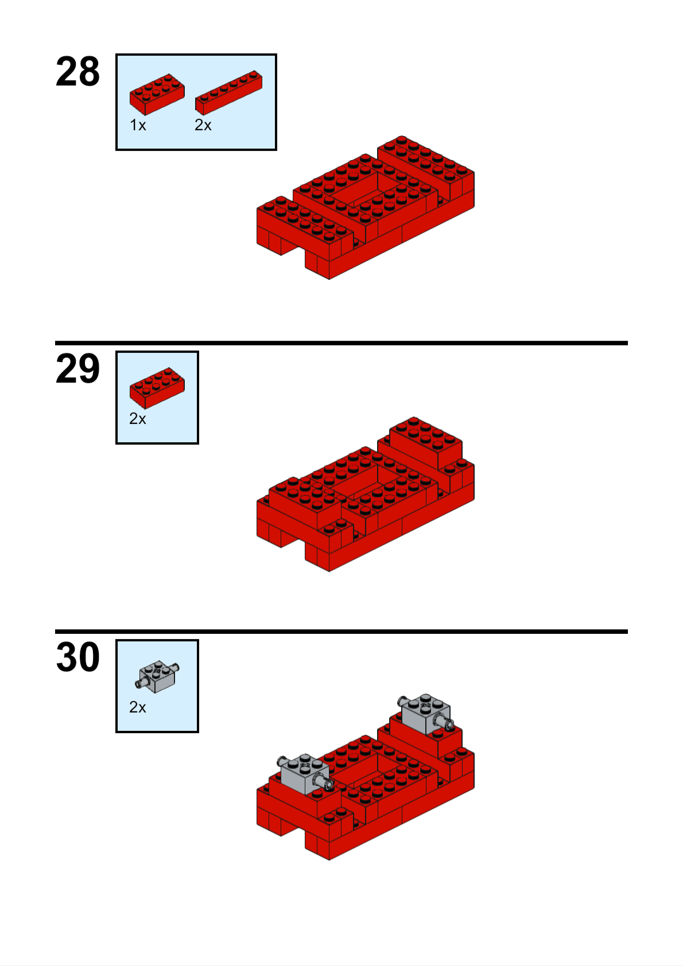
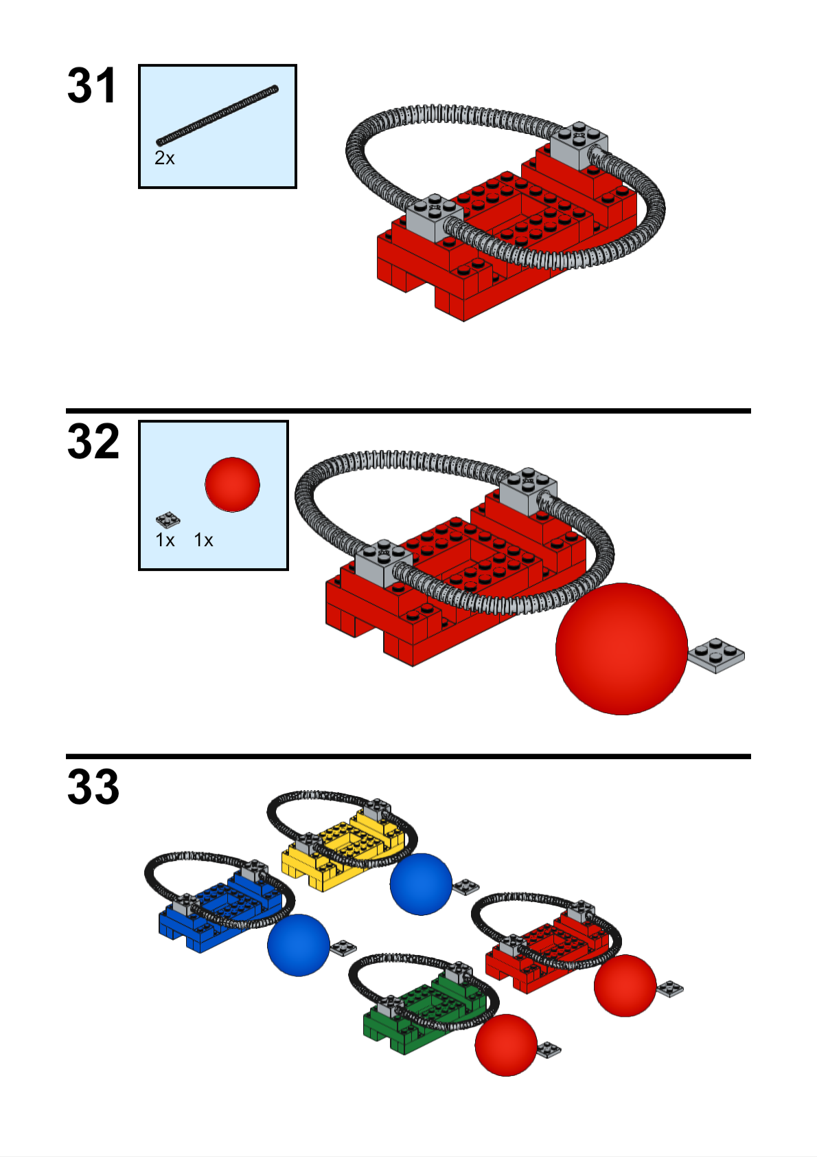

Stôl (1x za farbu, celkom 4)
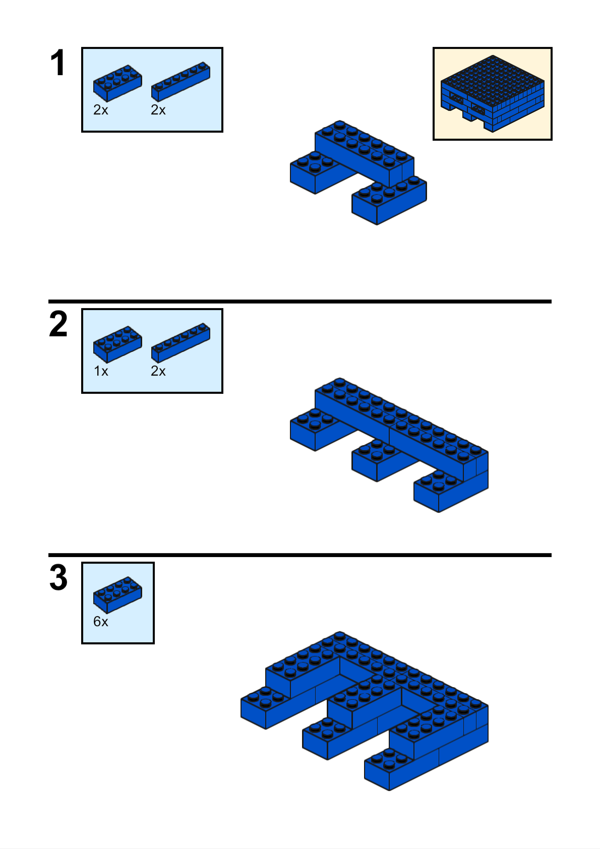
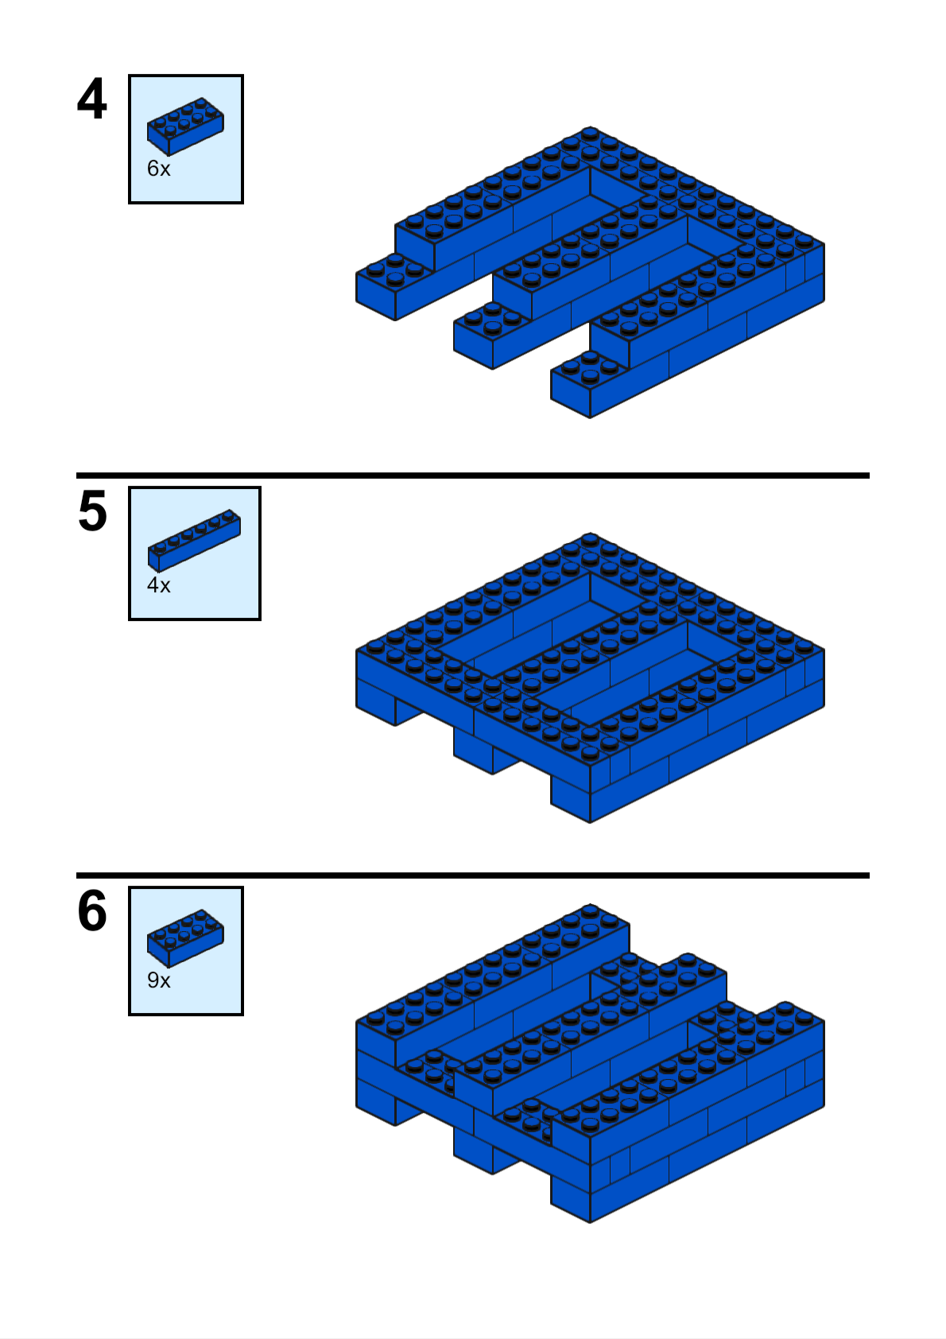
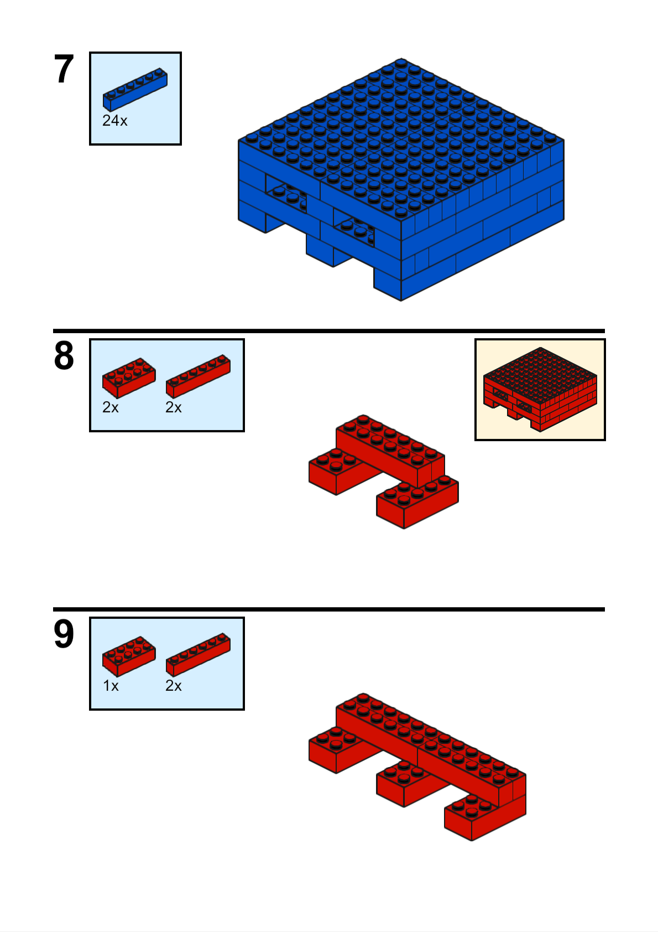
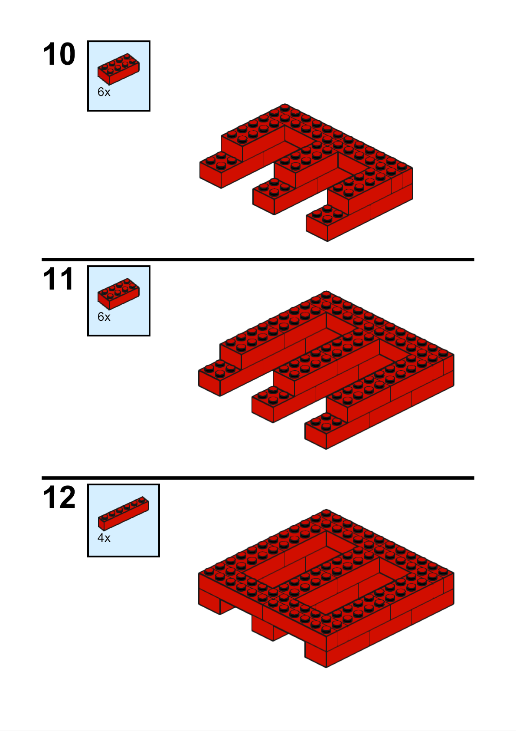
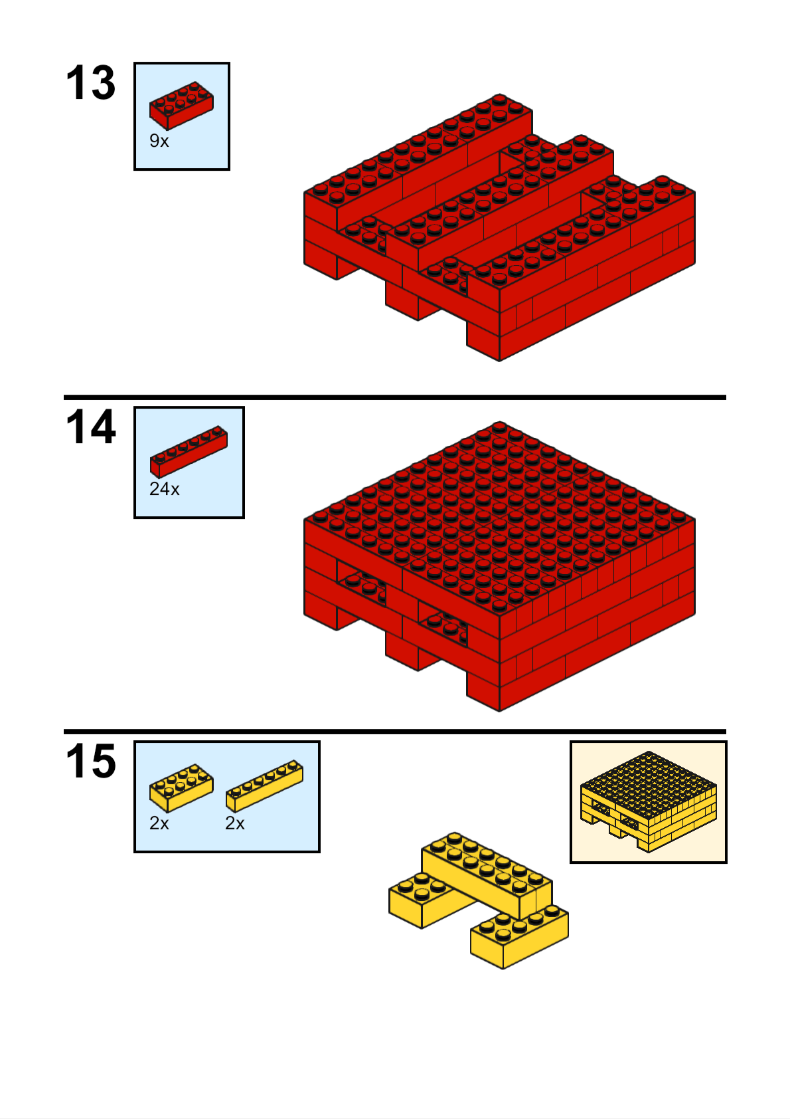
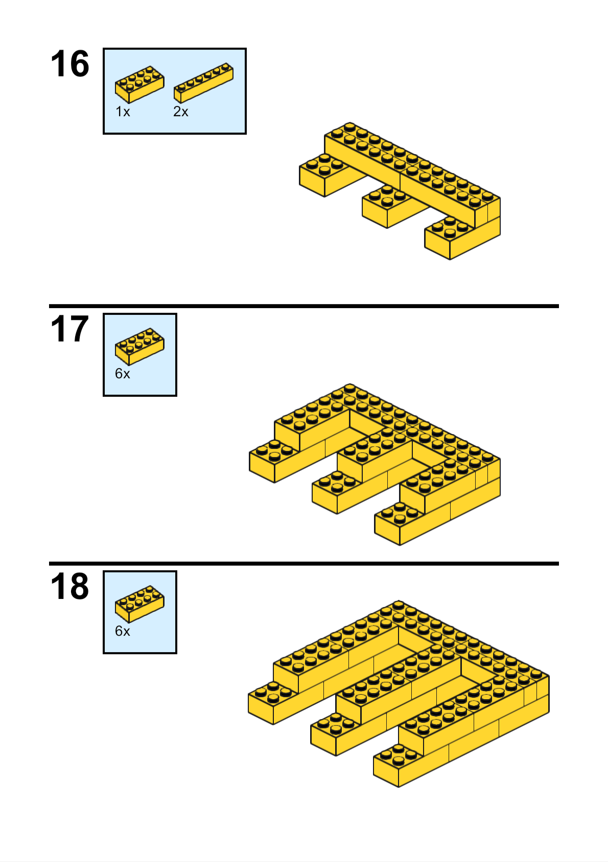
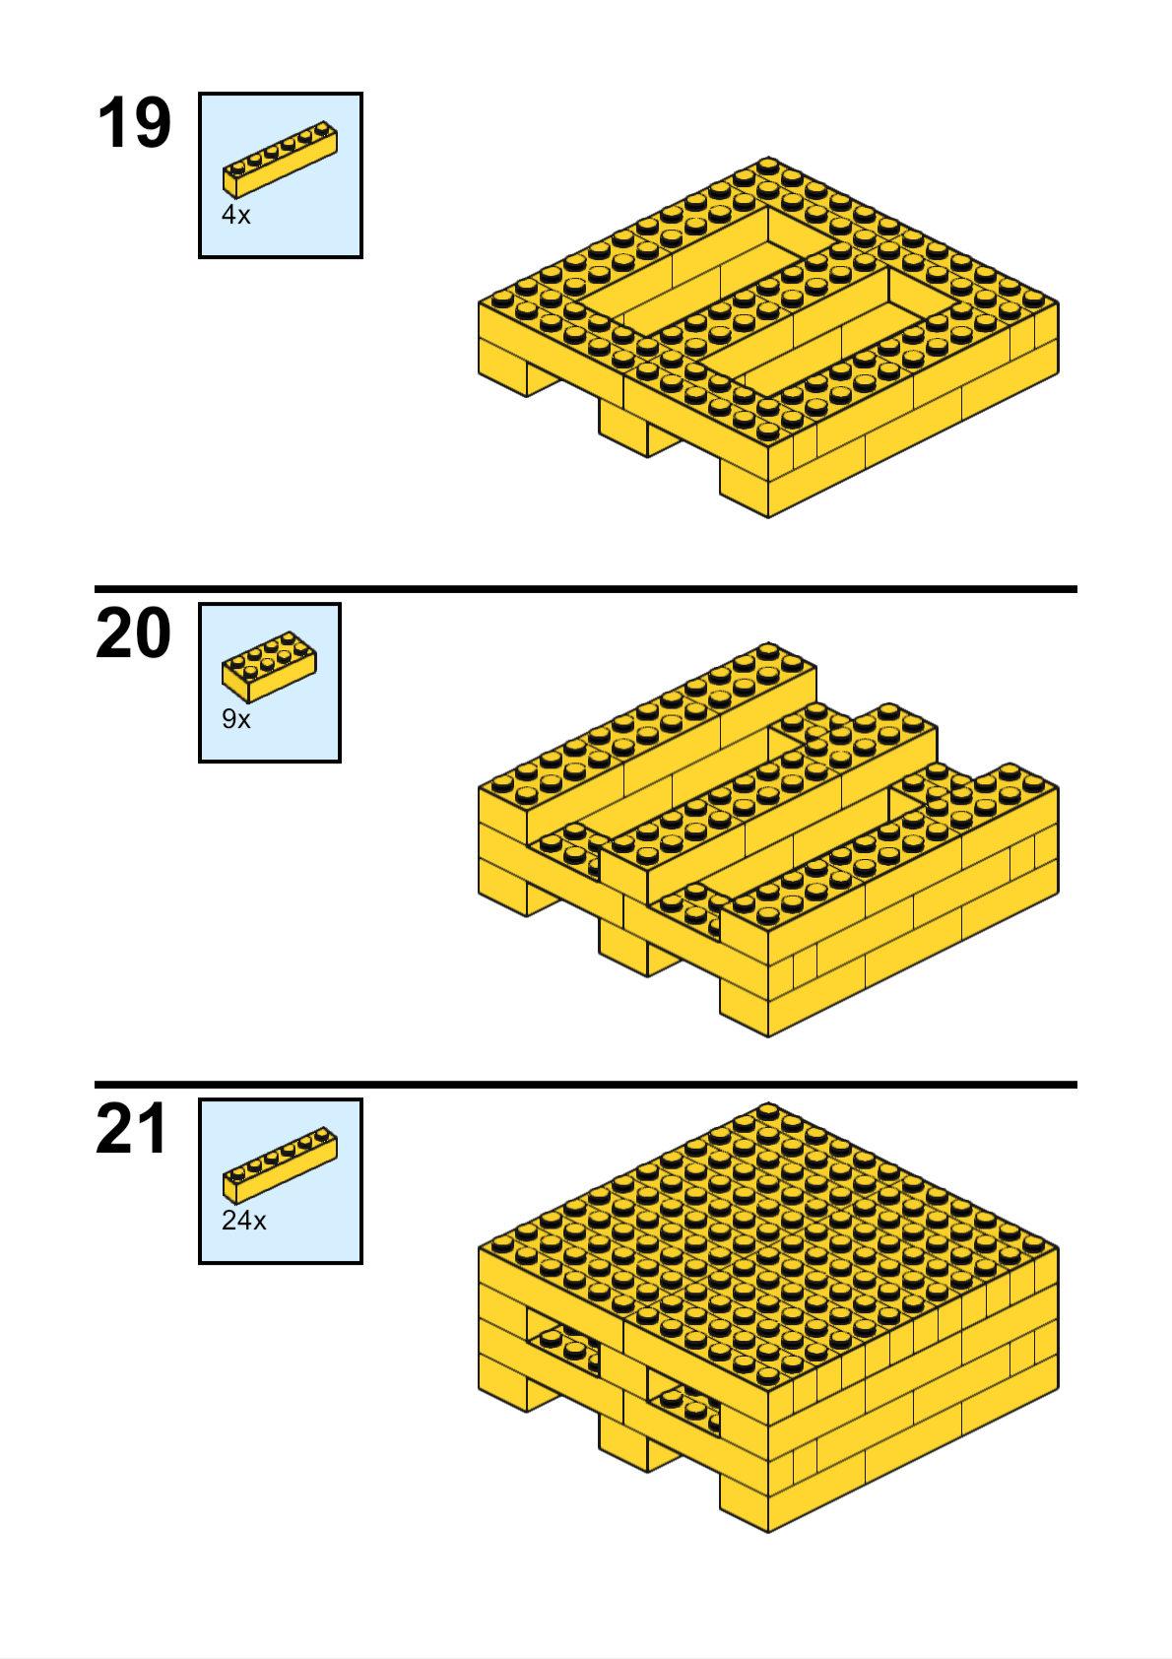
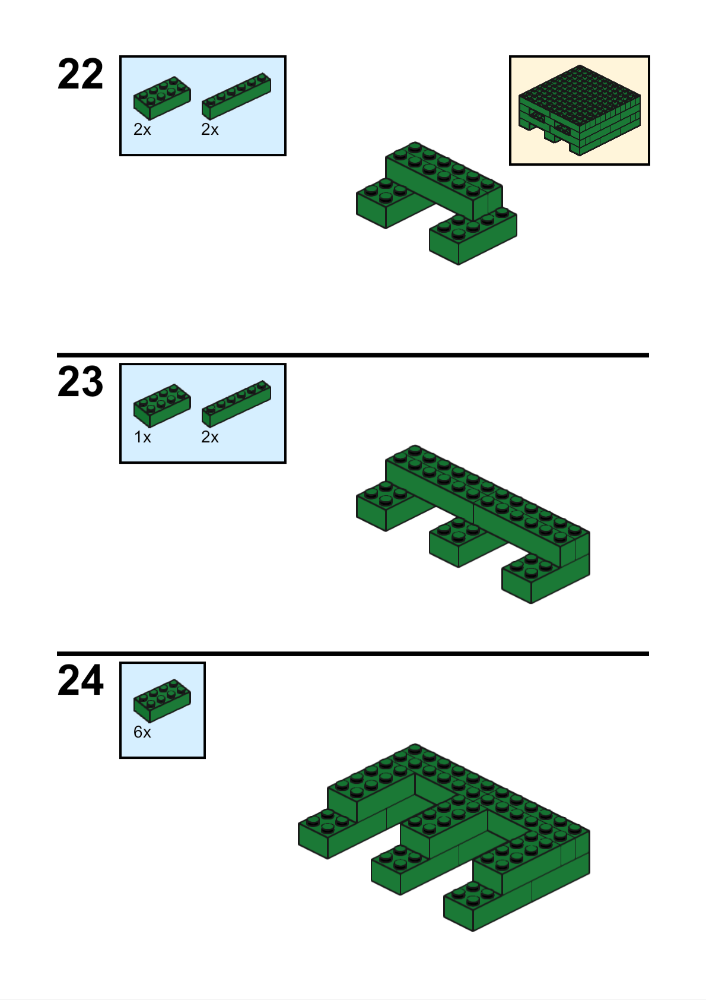
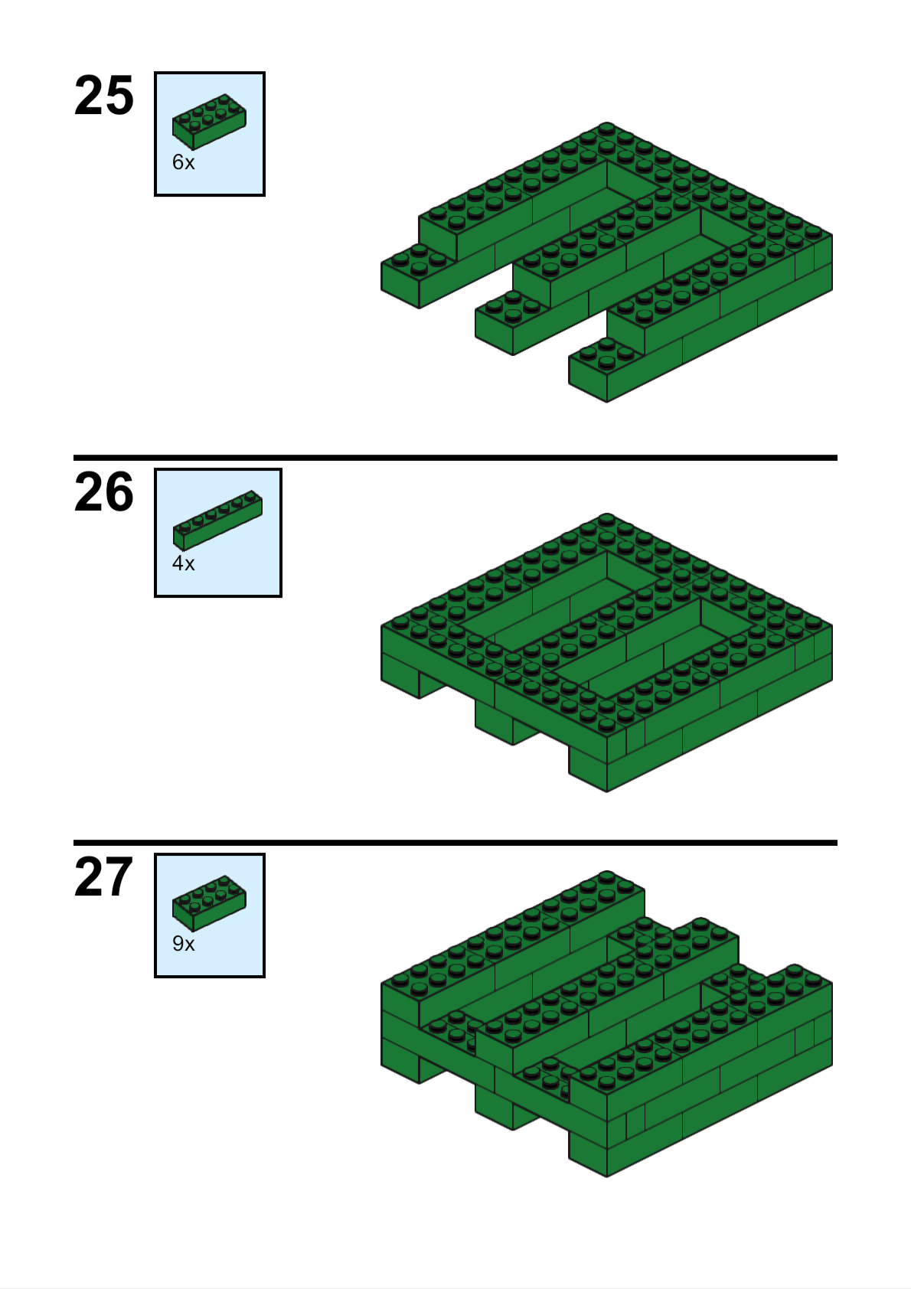
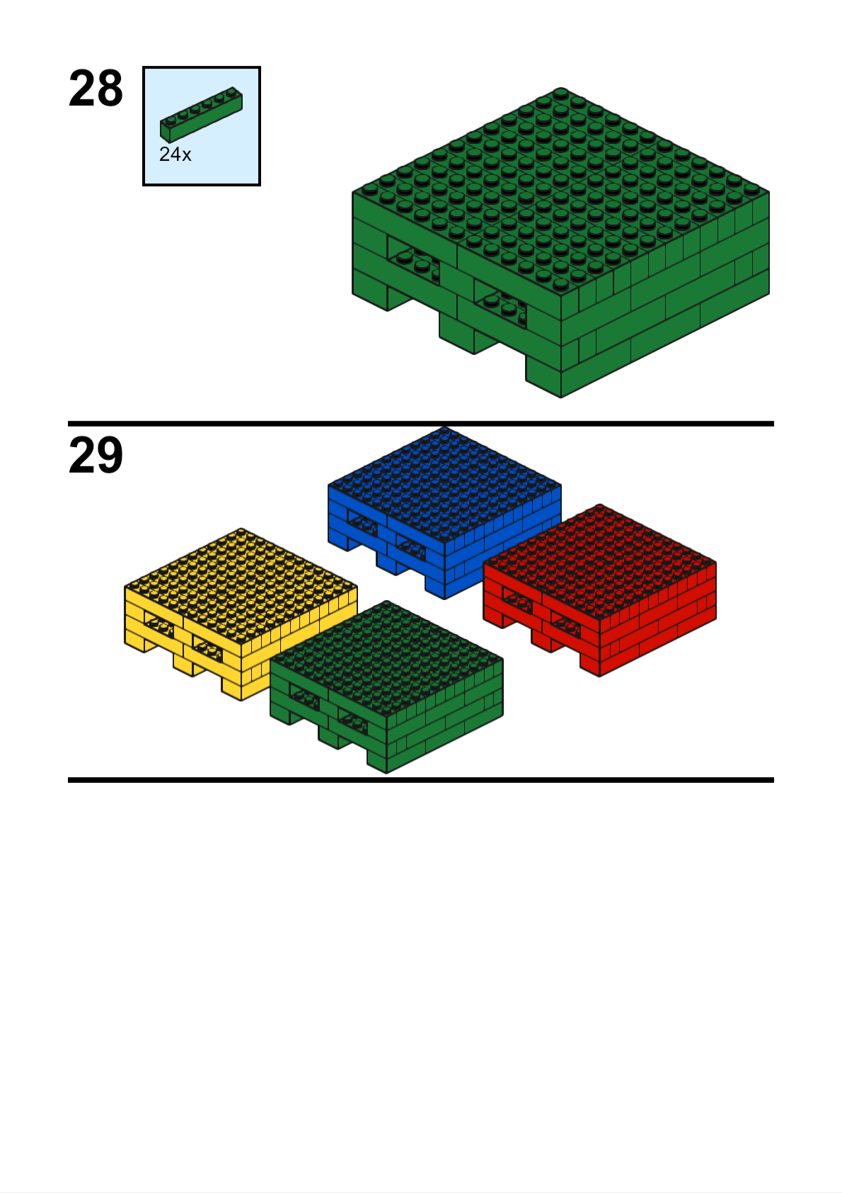

Fľaša vody (3x)
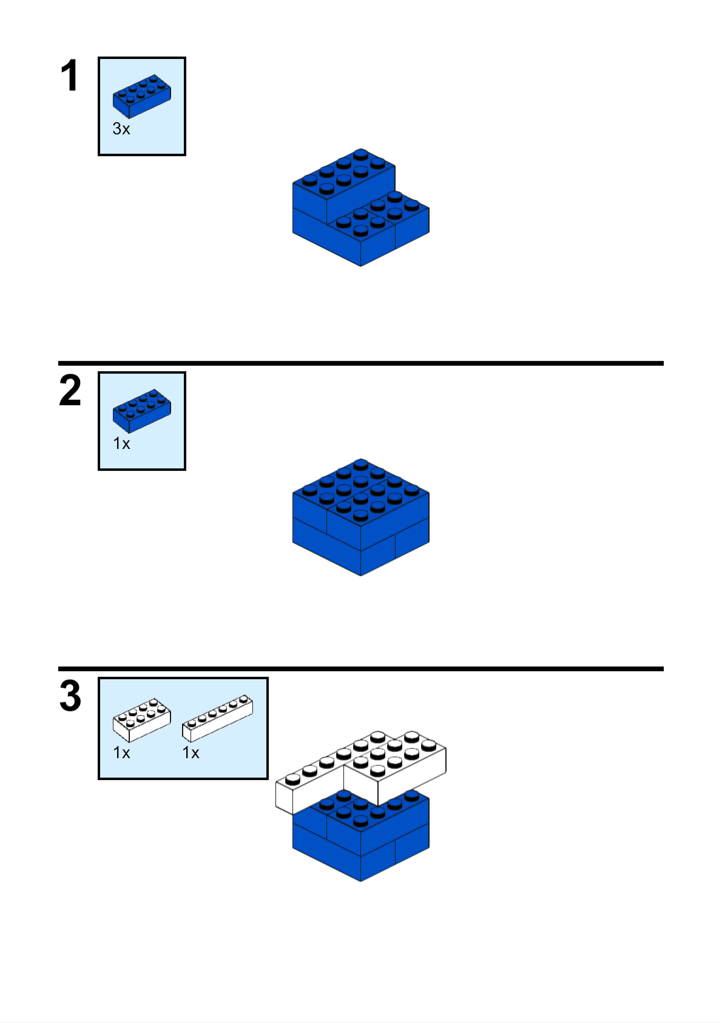
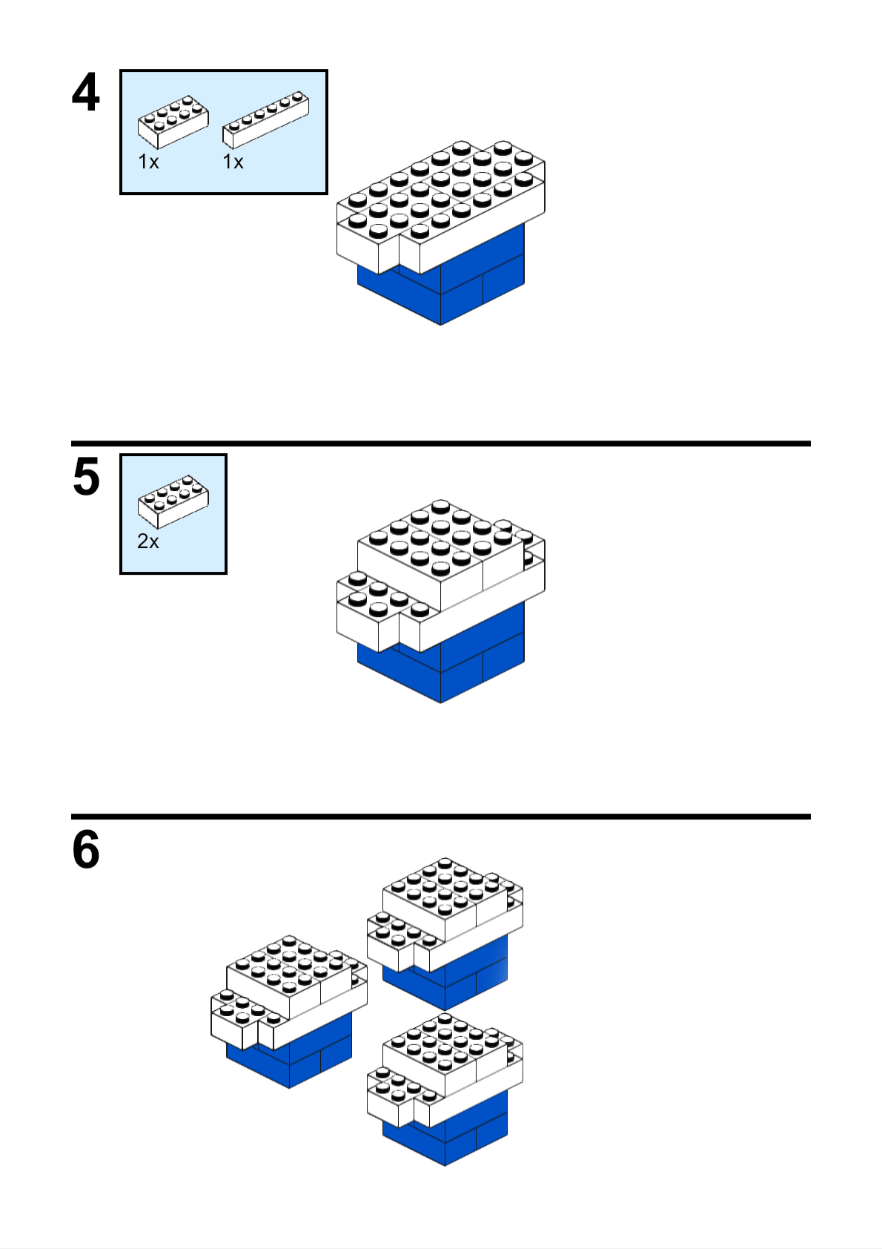

Figúrky (1x za farbu, celkom 6)
